Vendim

Nr.797, datë 4.12.2003

Për krijimin e shoqërisë “operatori i sistemit të transmetimit” sha Tiranë

Në mbështetje të nenit 100 të Kushtetutës, të neneve 243 dhe 244 të ligjit nr.7638, datë 19.11.1992 “Për shoqëritë tregtare” dhe të nenit 33 të ligjit nr.9072, datë 22.5.2003 “Për sektorin e energjisë elektrike”, me propozimin e Ministrit të Ekonomisë dhe të Ministrit të Industrisë dhe të Energjetikës, Këshilli i Ministrave

Vendosi:

1. Krijimin e shoqërisë “Operatori i Sistemit të Transmetimit”, (OST) sh.a., Tiranë, me kapital 100 për qind shtetëror.
2. Objekti kryesor i veprimtarisë së OST sh.a., Tiranë është të sigurojë transmetimin e energjisë elektrike nga prodhuesi e sistemi rajonal i energjisë te sistemi i shpërndarjes së energjisë elektrike, të bëjë zhvillimin e rrjetit të transmetimit në bashkërendim me gjeneruesit dhe shpërndarësit, të mirëmbajë dhe të zhvillojë interkonjeksionet e rrjetit të transmetimit.
3. KESH sh.a., duke filluar nga data 1.4.2004, të bëjë ndarjen e llogarive financiare të shoqërisë së re, të krijuar sipas këtij vendimi.
4. KESH sh.a.,Tiranë ruan të gjitha të drejtat mbi asetet, që i përgjigjen objektit të shoqërisë së krijuar, deri në çastin e kalimit të tyre në kapitalin e OST sh.a., Tiranë.
5. Ngarkohen Ministria e Ekonomisë dhe Ministria e Industrisë dhe e Energjetikës për zbatimin e këtij vendimi.
Ky vendim hyn në fuqi pas botimit në Fletoren Zyrtare.

KryeminisTri
Fatos Nano

Vendim

Nr.803, datë 4.12.2003

Për miratimin e normave të cilësisë së ajrit

Në mbështetje të nenit 100 të Kushtetutës dhe të nenit 5 të ligjit nr.8897, datë 16.5.2002 “Për mbrojtjen e ajrit nga ndotja”, me propozimin e Ministrit të Shëndetësisë dhe të Ministrit të Mjedisit, Këshilli i Ministrave

Vendosi:

1. Miratimin e normave të cilësisë së ajrit, sipas aneksit 1, që i bashkëlidhet këtij vendimi.
2. Ministri i Shëndetësisë dhe Ministri i Mjedisit të miratojnë rregulloren e monitorimit të cilësisë së ajrit.
3. Ngarkohen Ministria e Shëndetësisë dhe Ministria e Mjedisit për zbatimin e këtij vendimi.
Ky vendim hyn në fuqi pas botimit në Fletoren Zyrtare.

Kryeministri
Fatos Nano

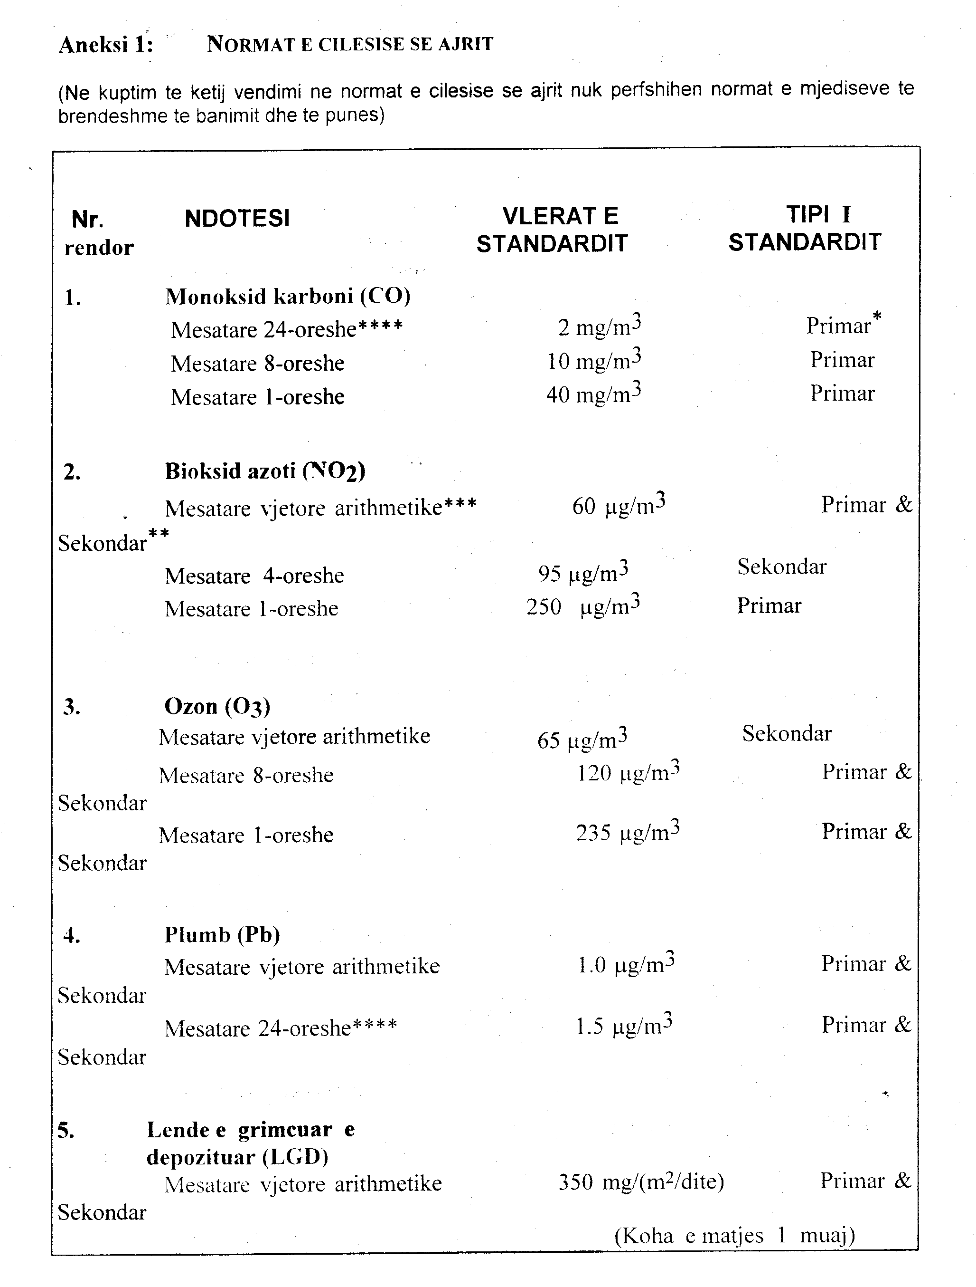

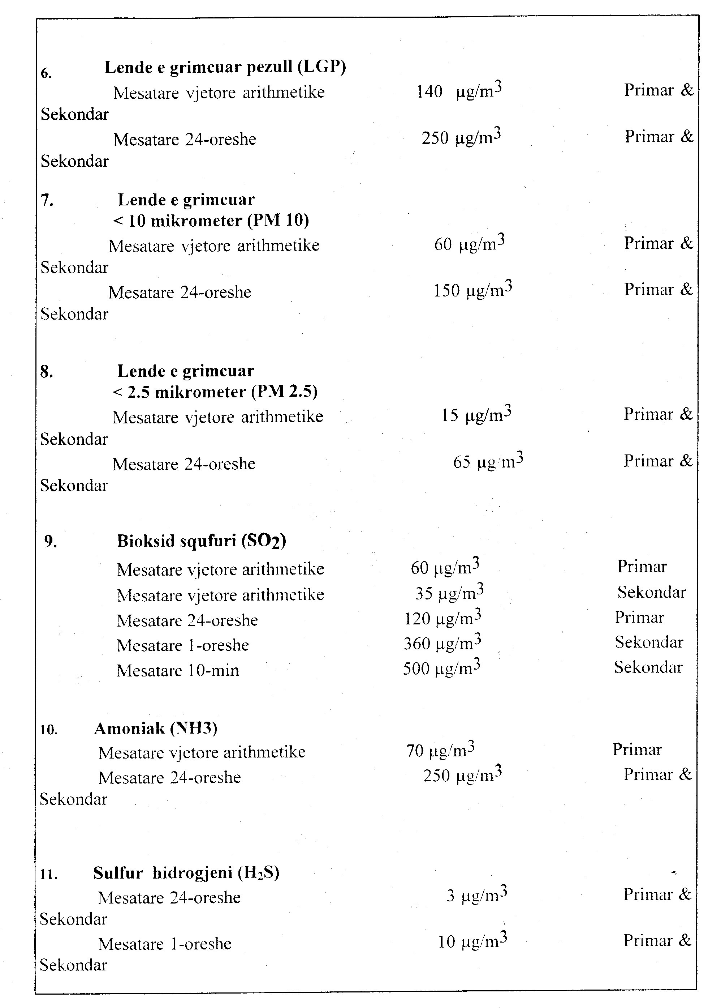

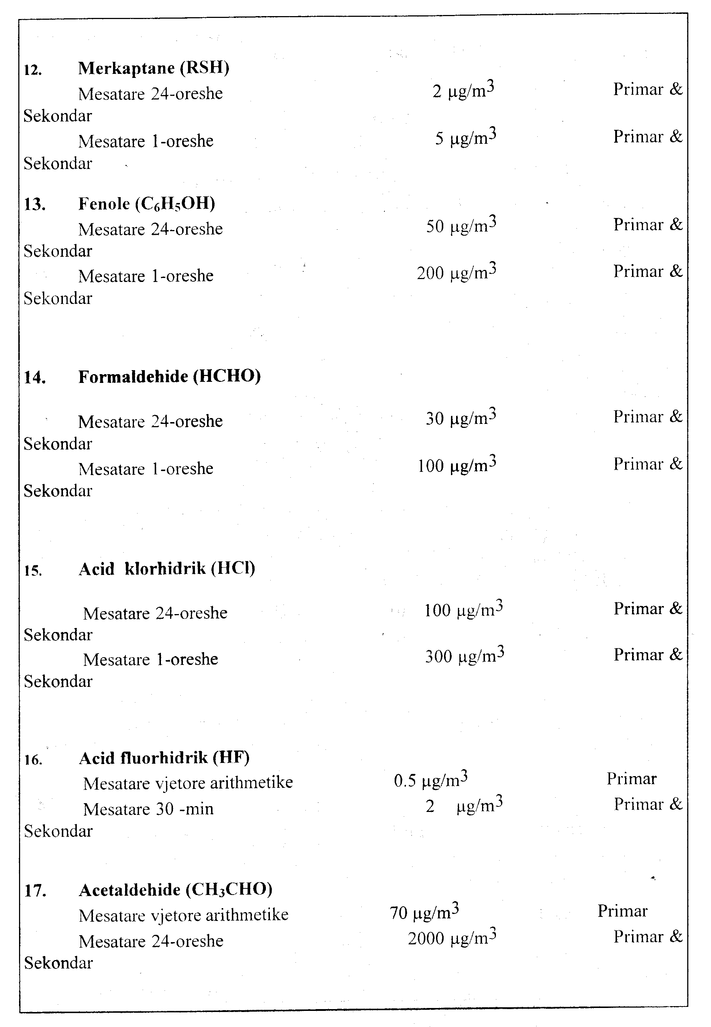

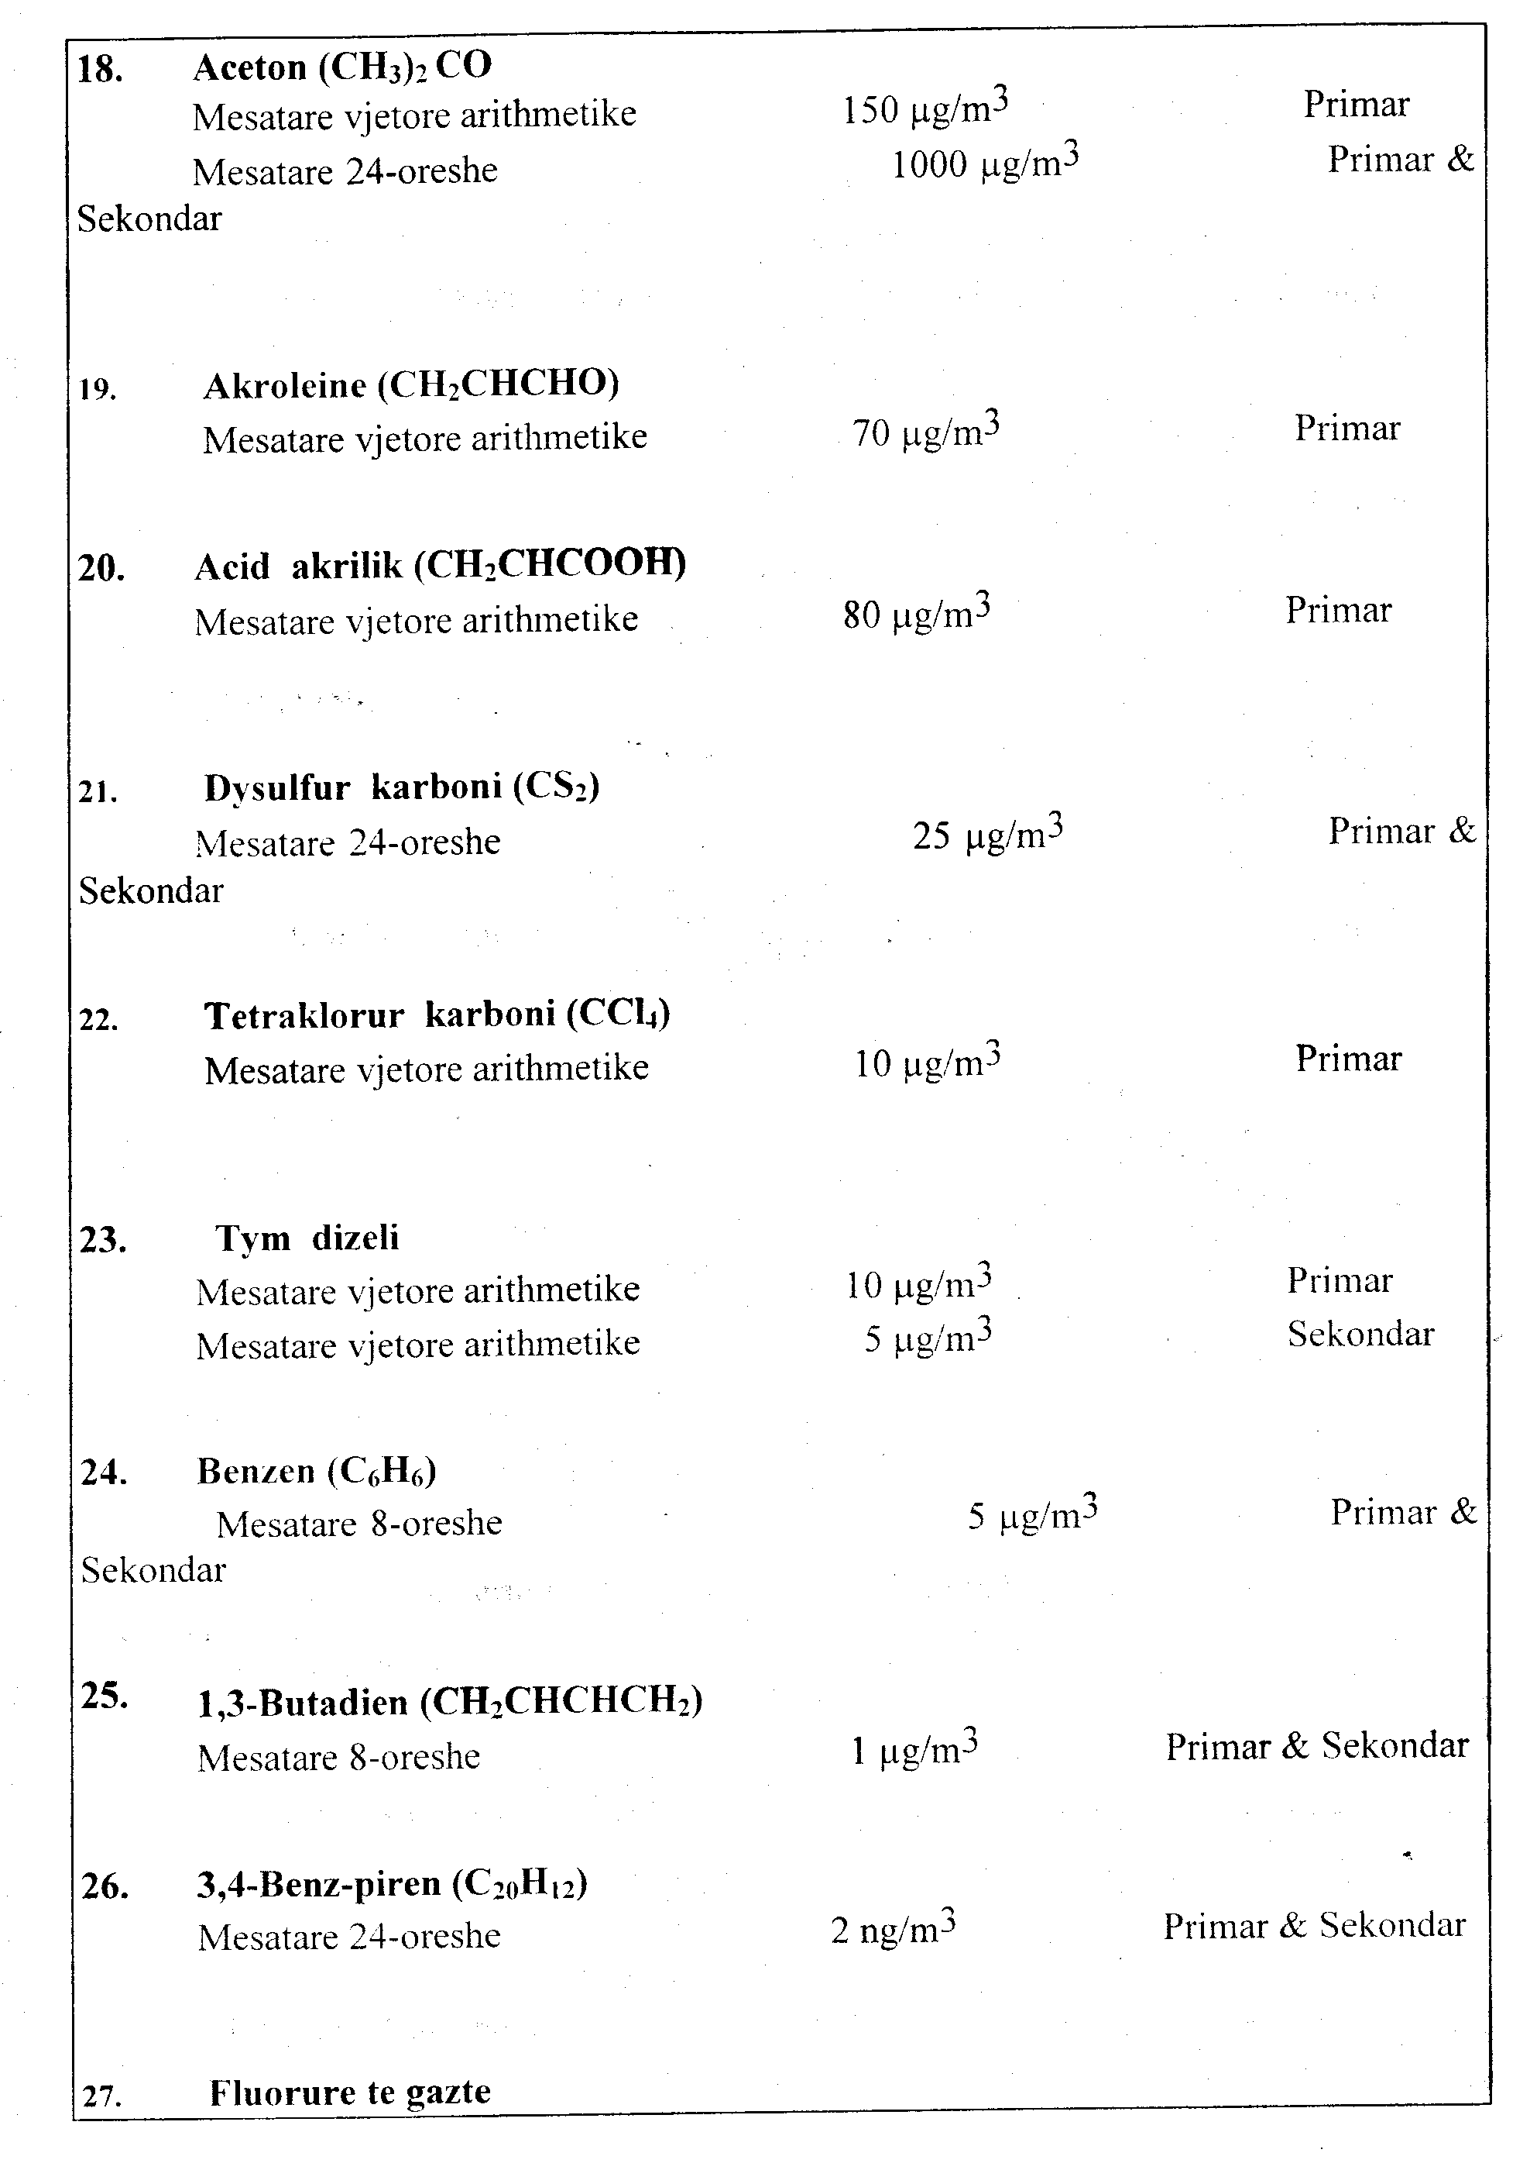

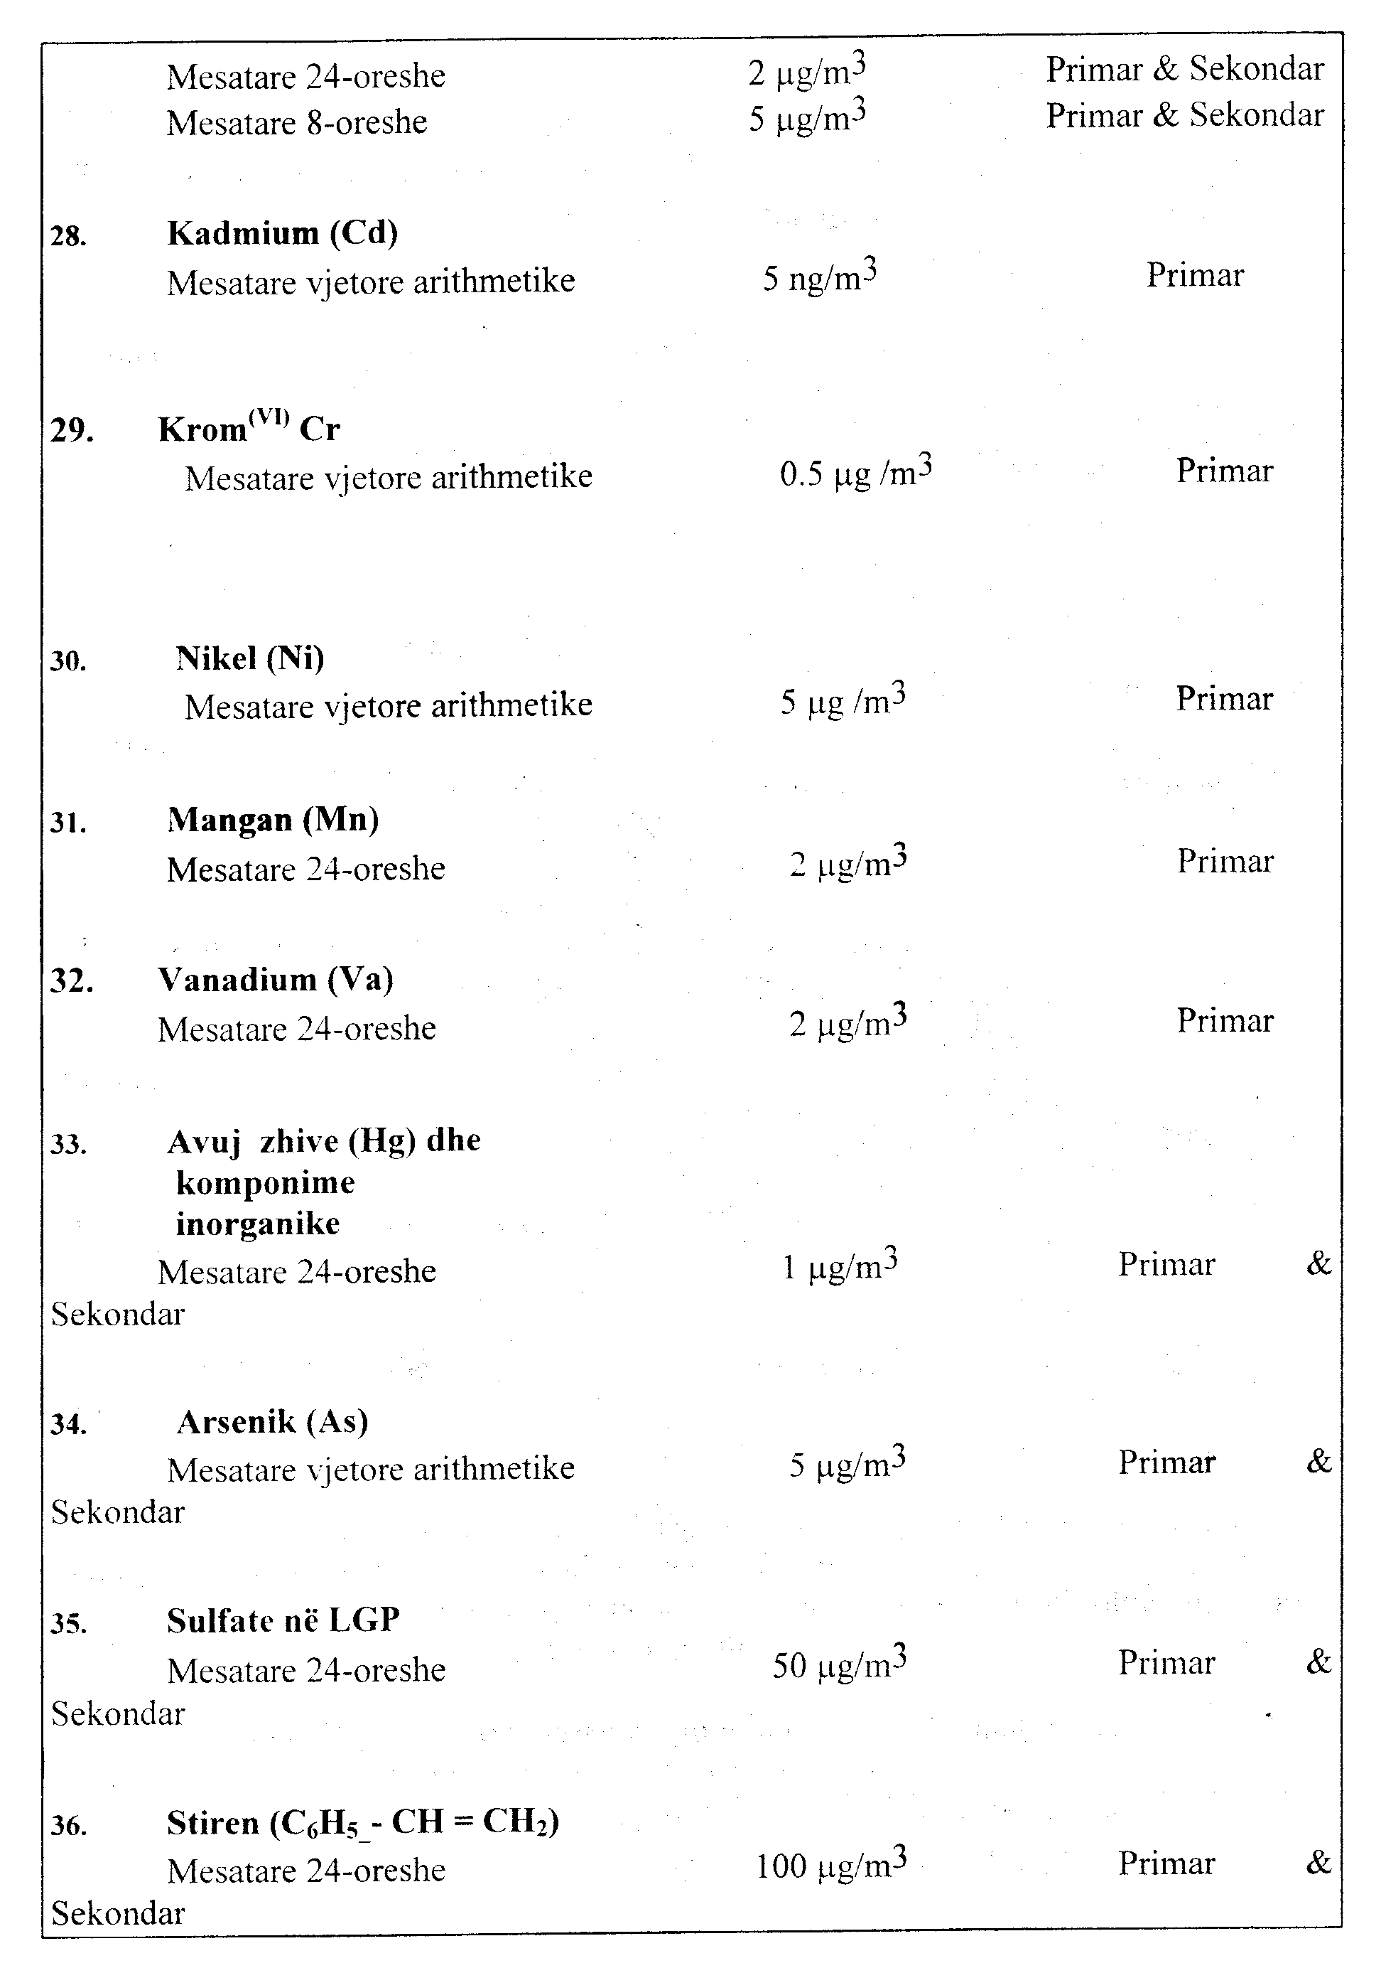

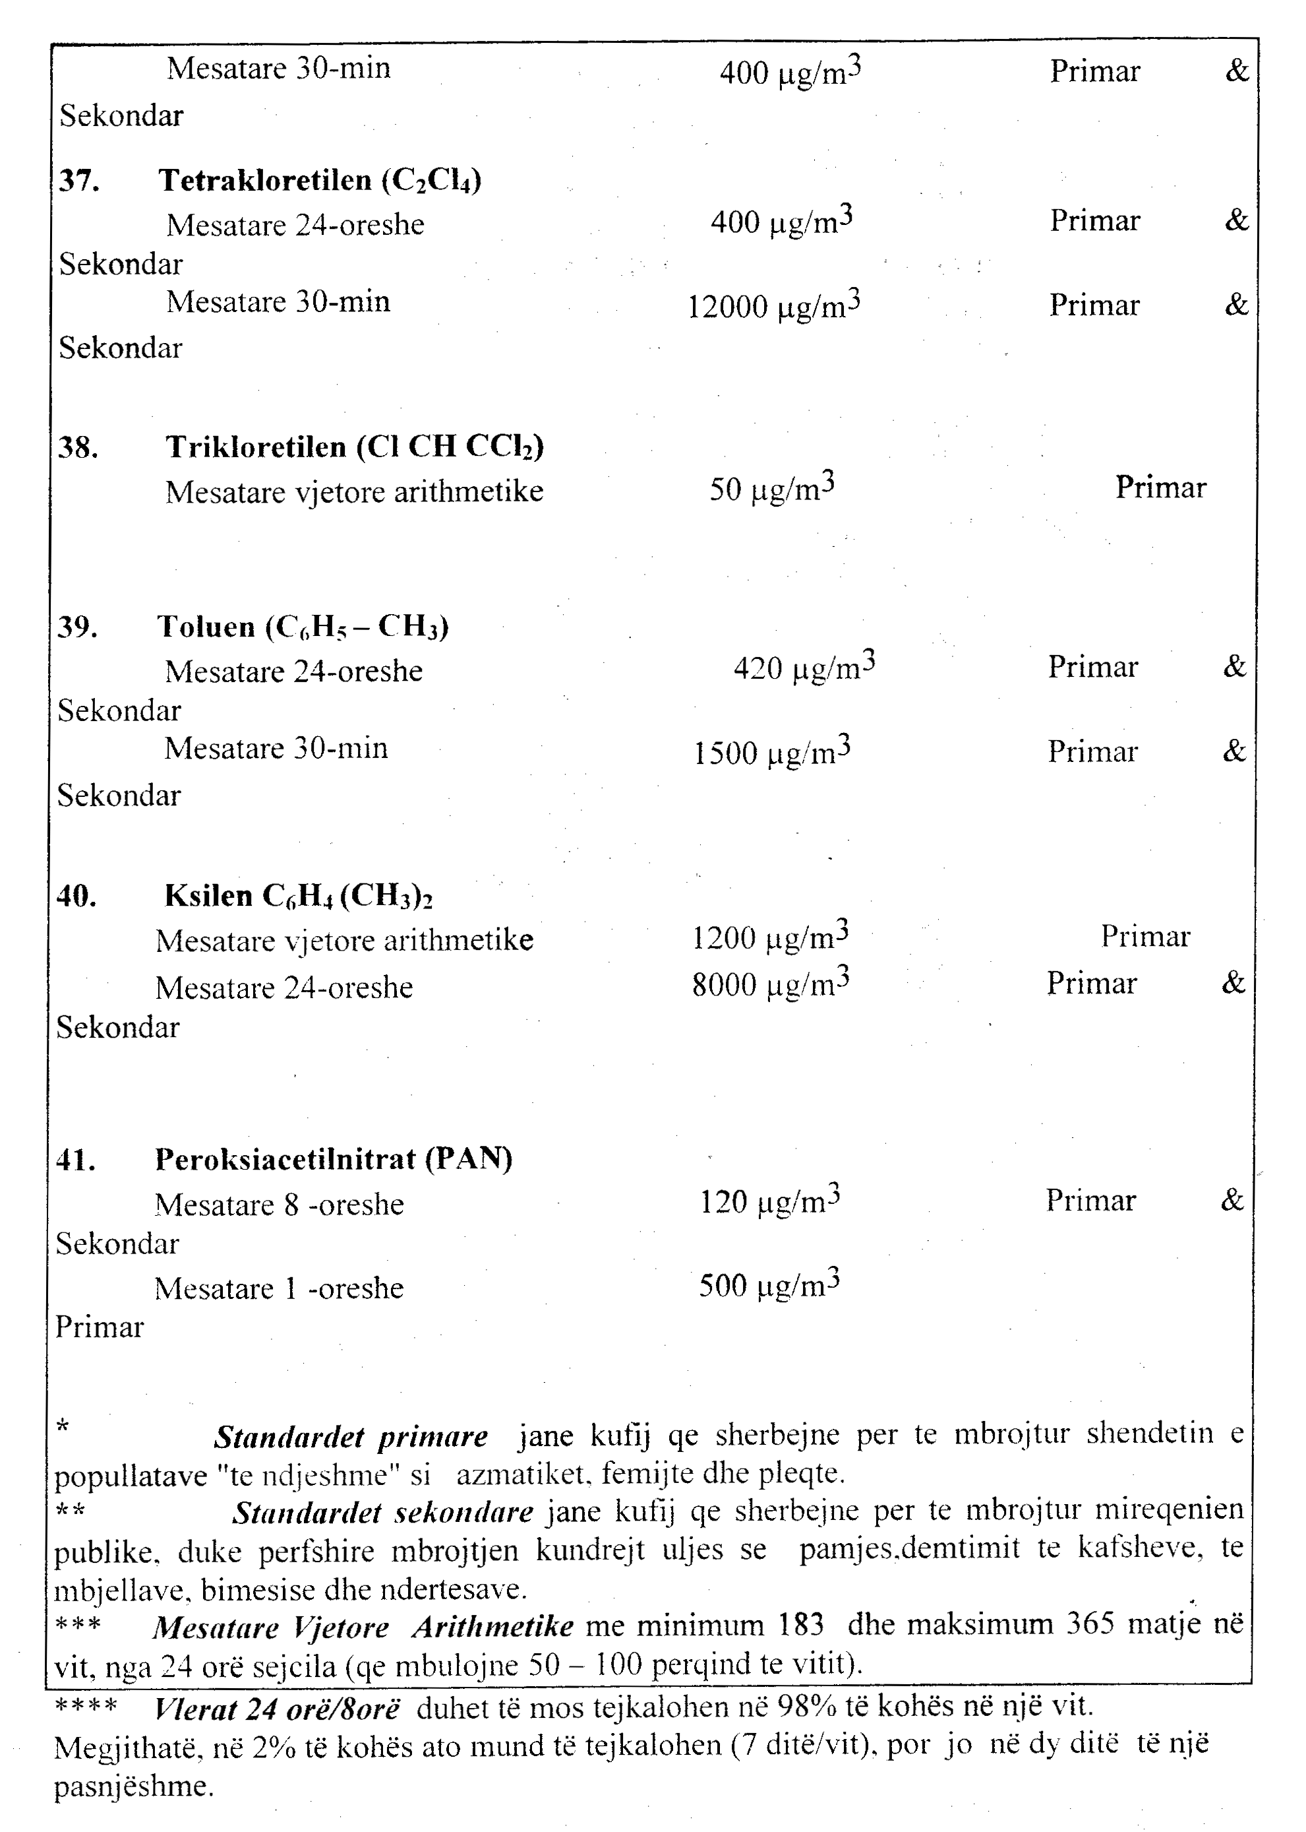

Vendim

Nr.804, datë 4.12.2003

Për miratimin e listës së specieve të florës shqiptare, që vihen në mbrojtje

Në mbështetje të nenit 100 të Kushtetutës dhe të nenit 5 të Konventës “Për ruajtjen e florës dhe faunës së egër dhe mjedisit natyror të Europës”, ratifikuar me ligjin nr.8294, datë 2.3.1998, me propozimin e Ministrit të Mjedisit, Këshilli i Ministrave

Vendosi:

1. Miratimin e listës së specieve të florës shqiptare, që vihen në mbrojtje, sipas aneksit 1, që i bashkëlidhet këtij vendimi si pjesë e tij.
2. Ministria e Mjedisit, në bashkëpunim me Drejtorinë e Përgjithshme të Pyjeve e të Kullotave dhe me institutet shkencore përkatëse, si dhe në mbështetje të kategorizimeve europiane, të përcaktojë statusin e mbrojtjes së çdo specieje të përmendur në aneksin 1.
3. Ngarkohen Ministria e Mjedisit, Drejtoria e Përgjithshme e Pyjeve dhe e Kullotave dhe Drejtoria e Përgjithshme e Doganave për zbatimin e këtij vendimi.
Ky vendim hyn në fuqi pas botimit në Fletoren Zyrtare

Kryeministri
Fatos Nano

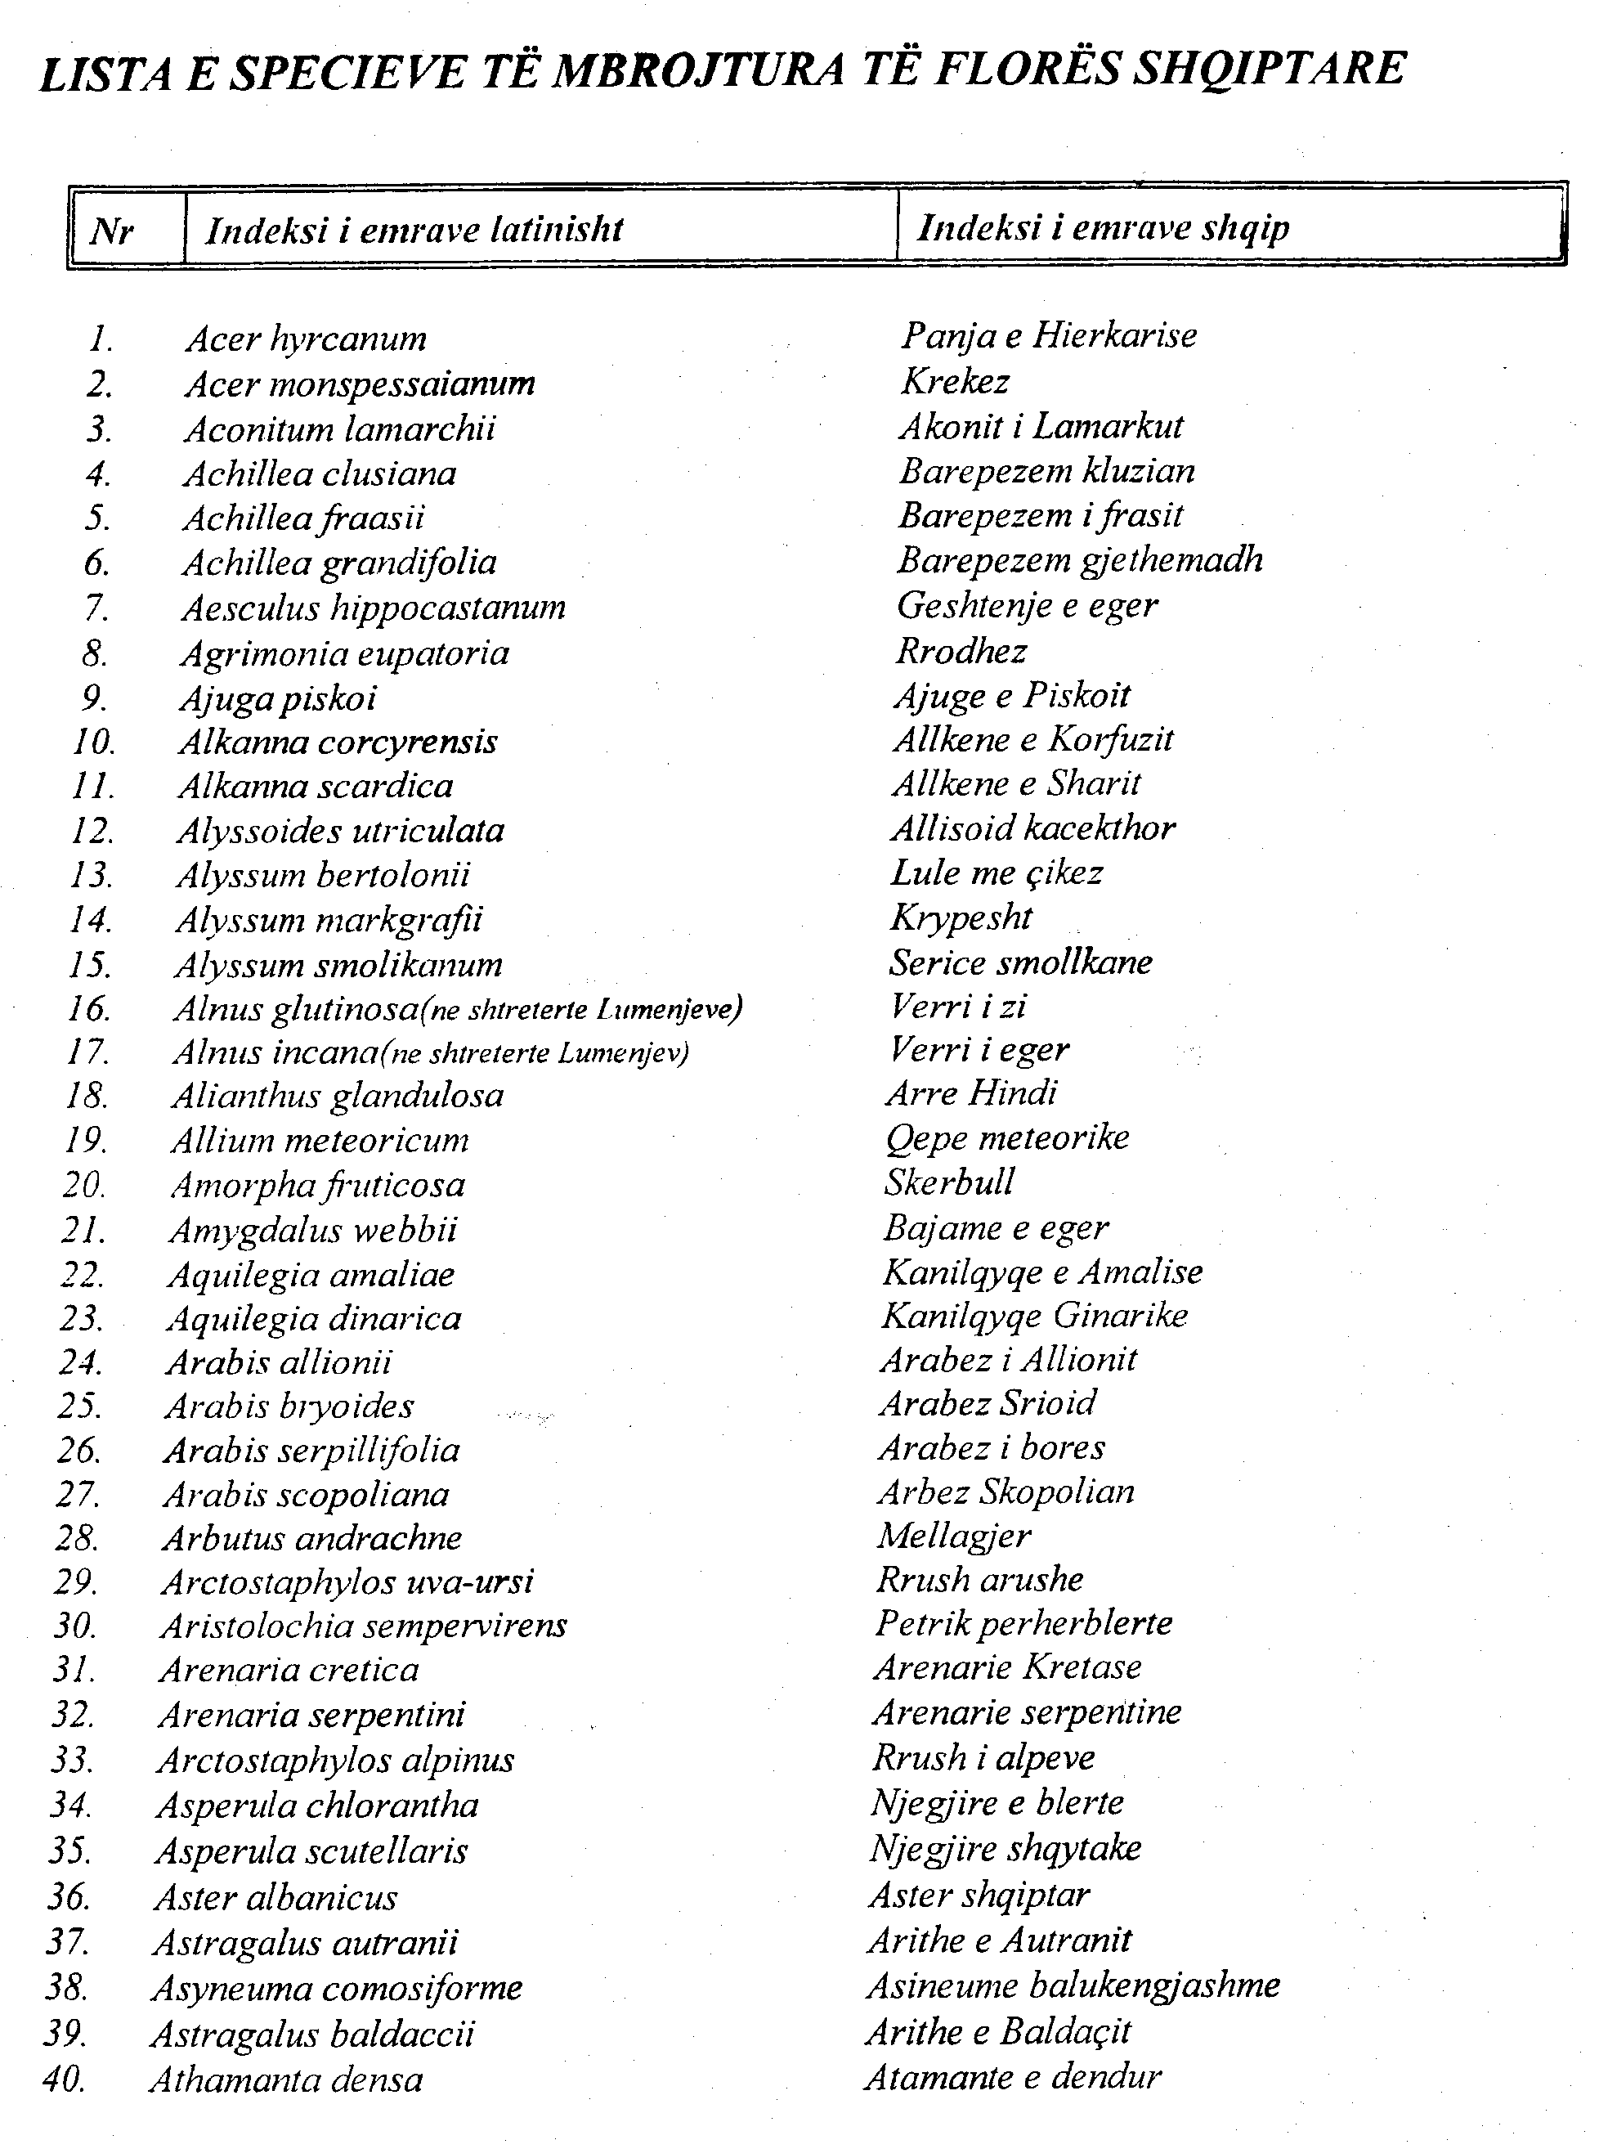

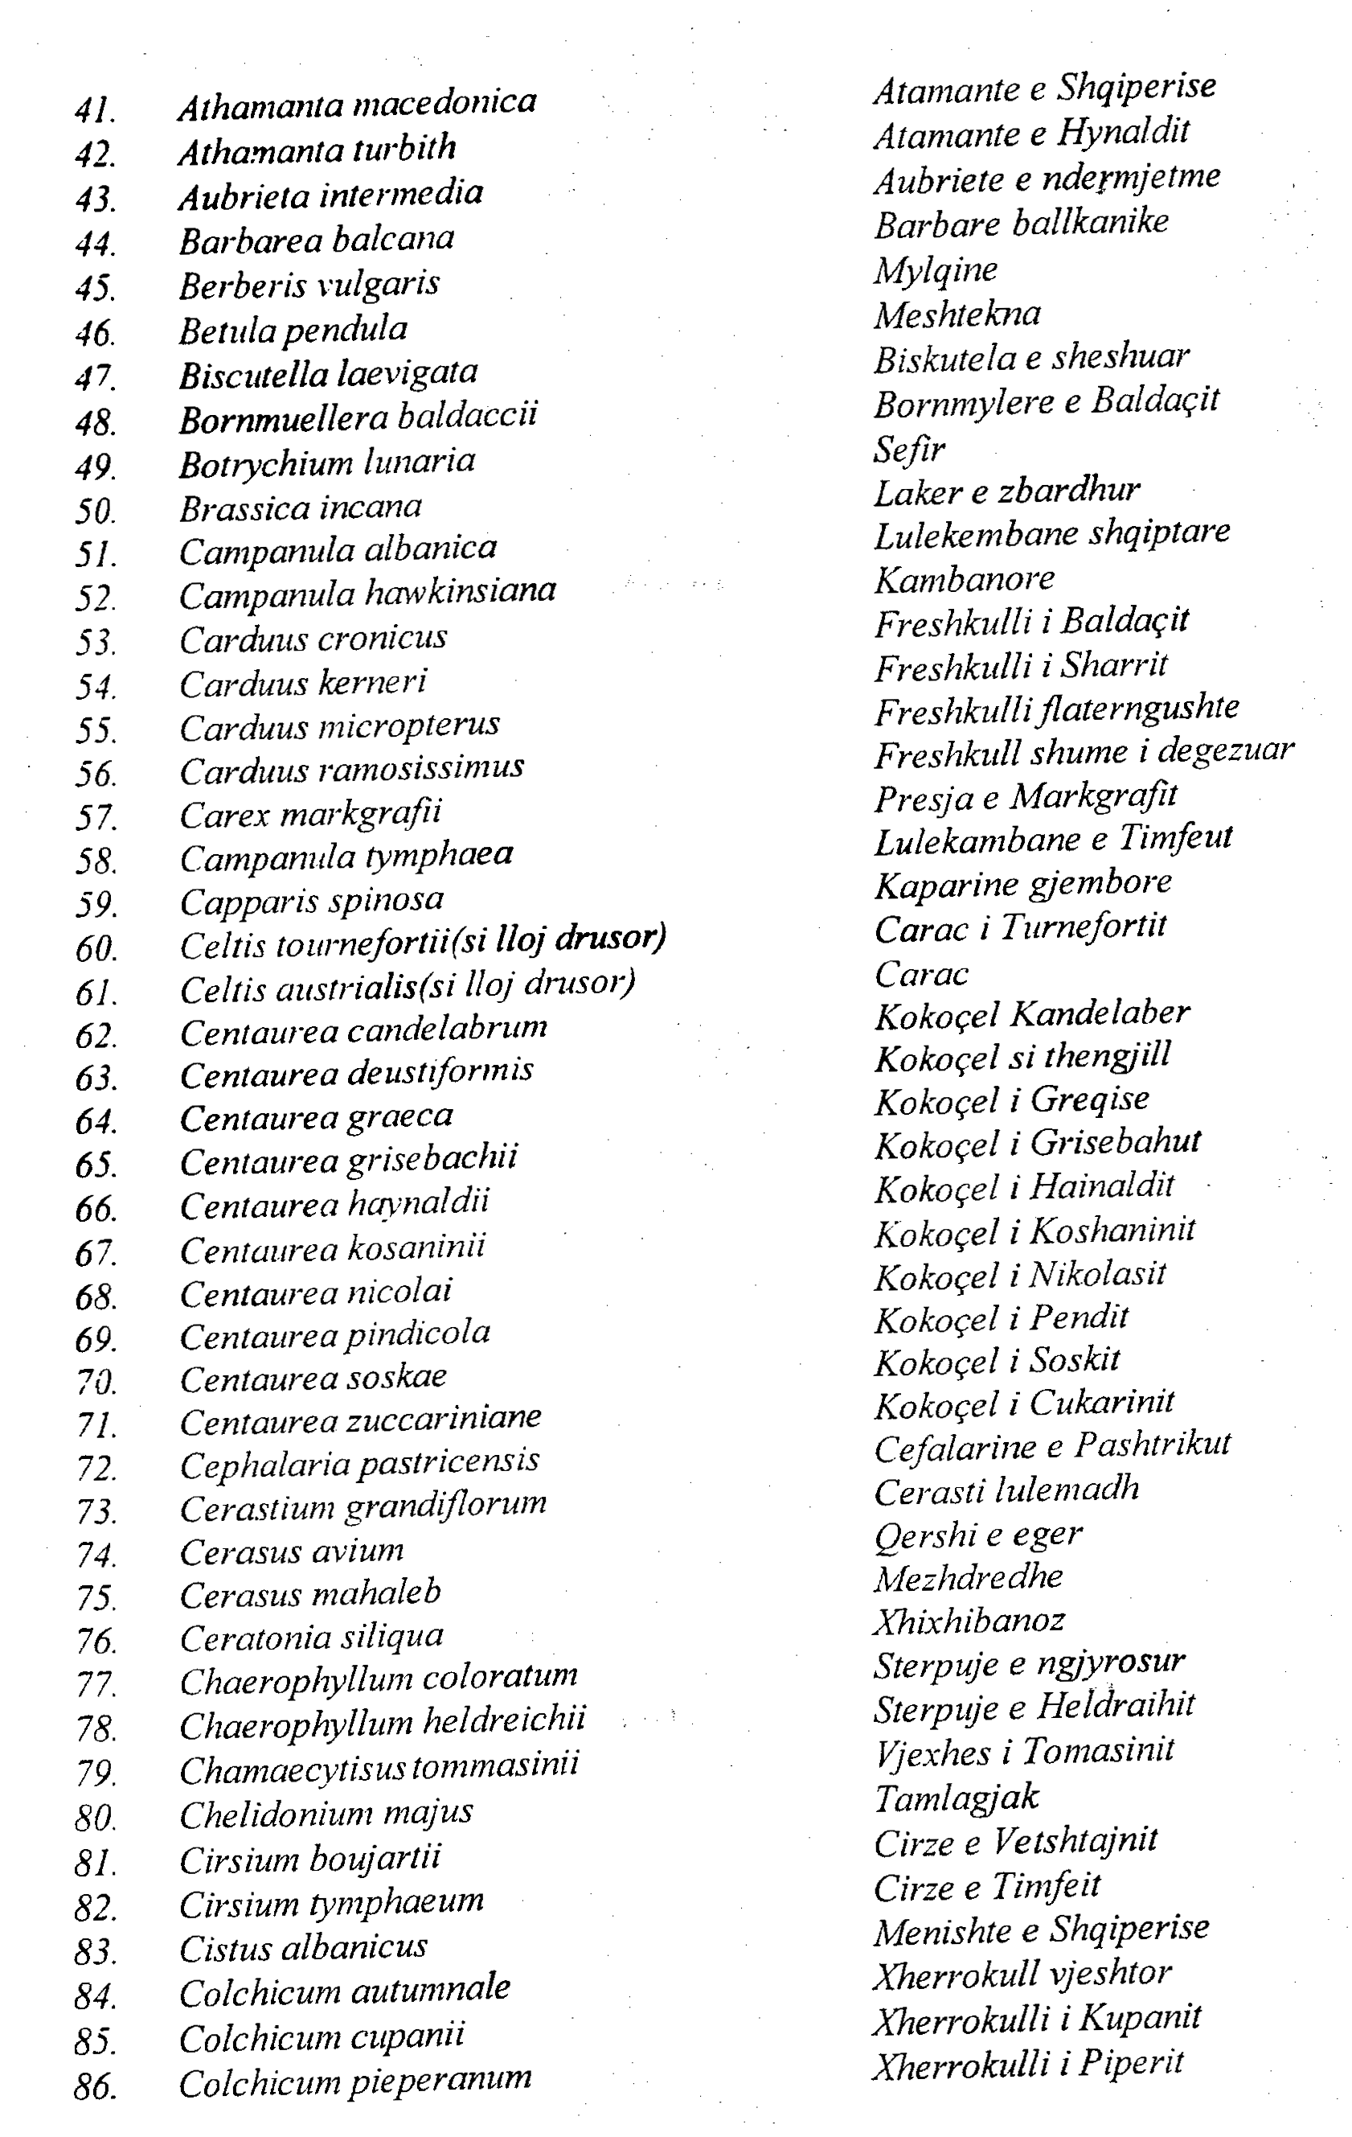

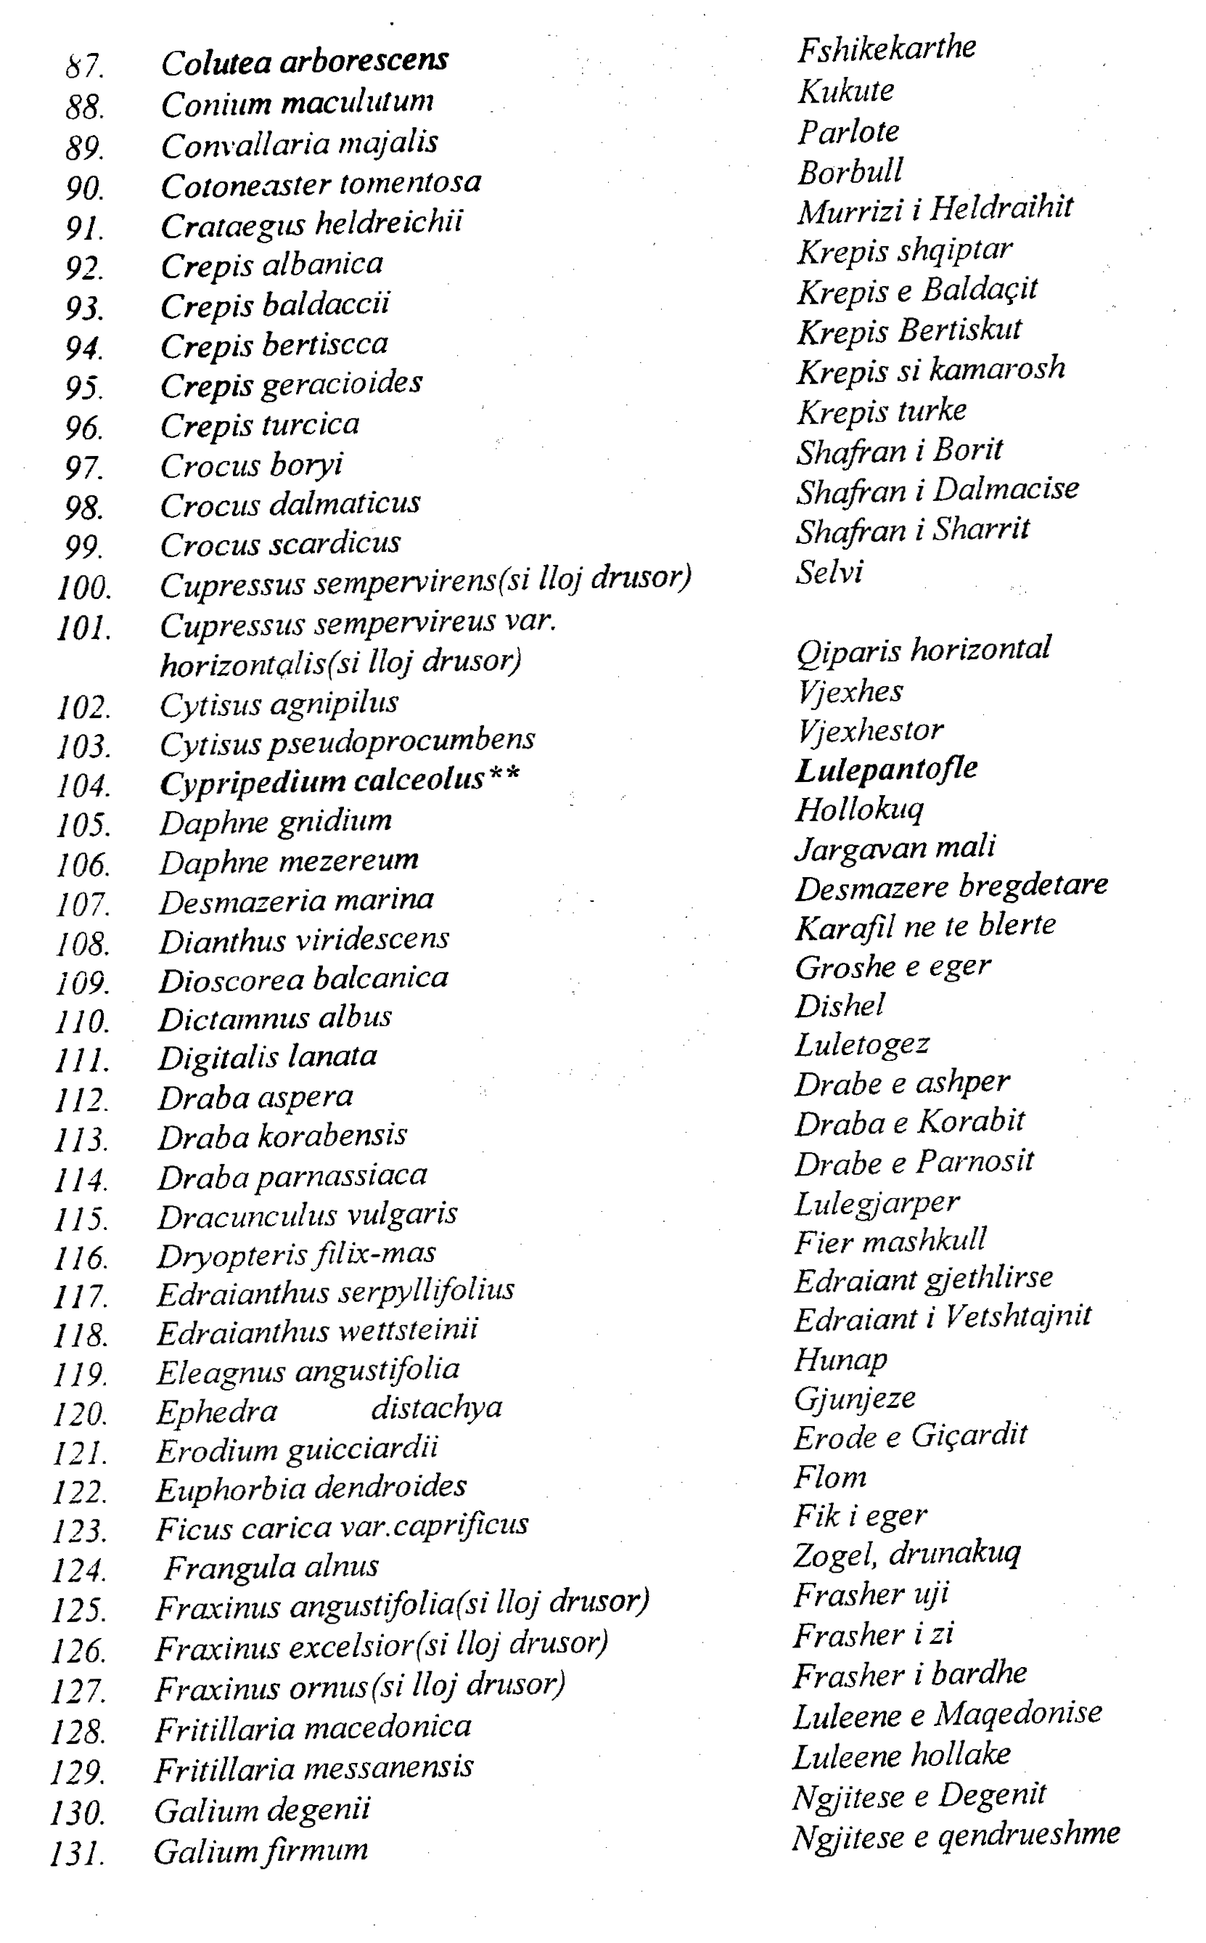

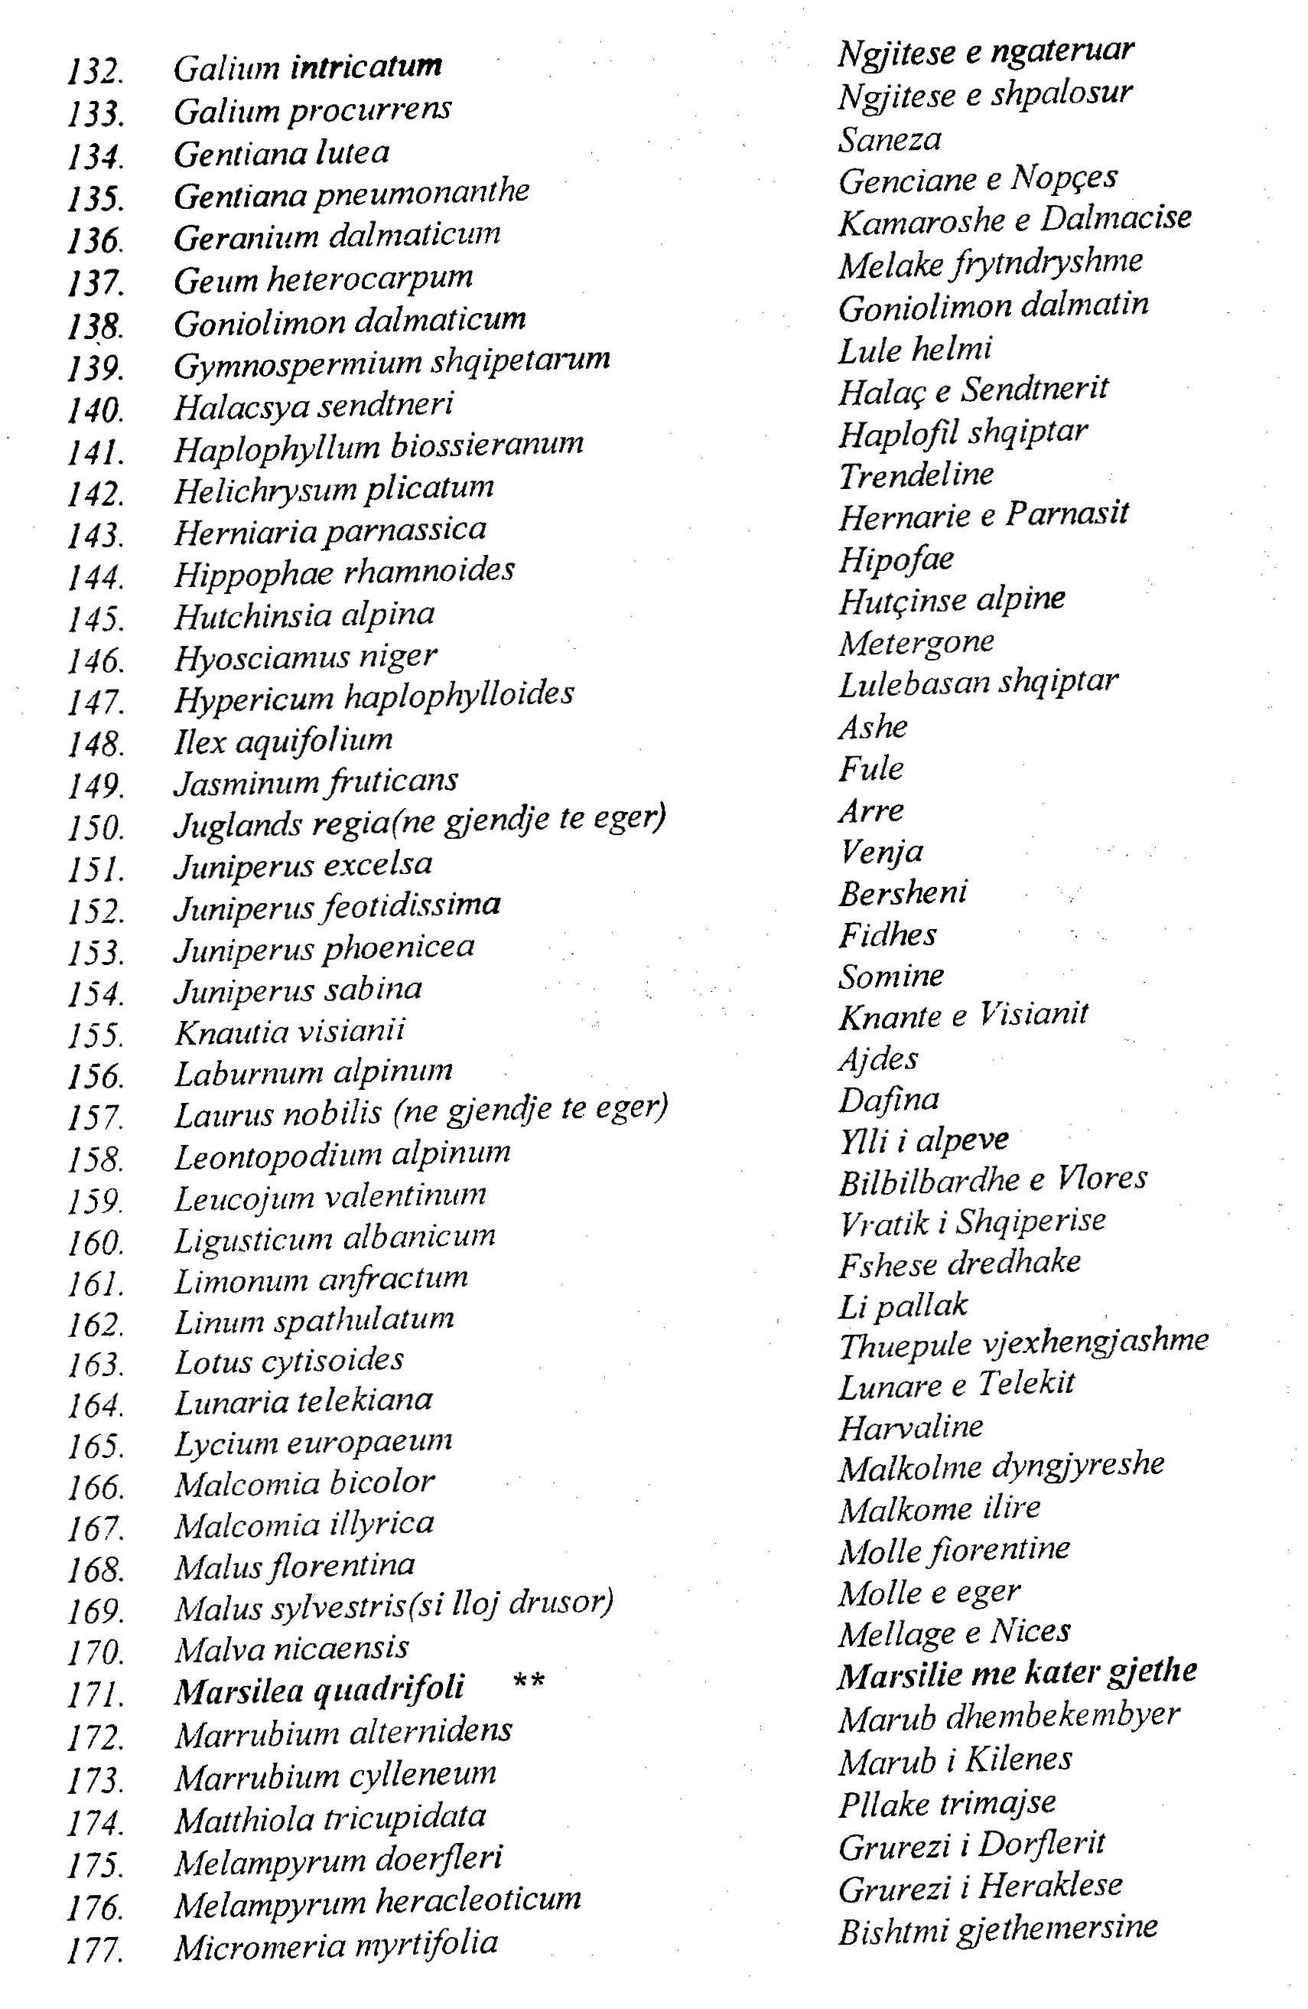

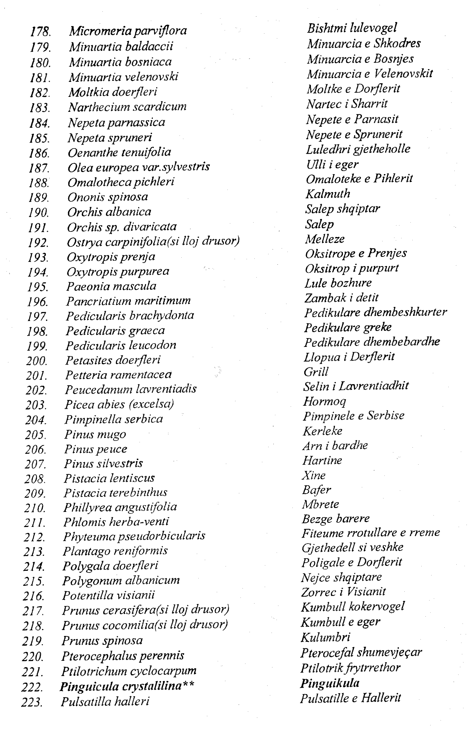

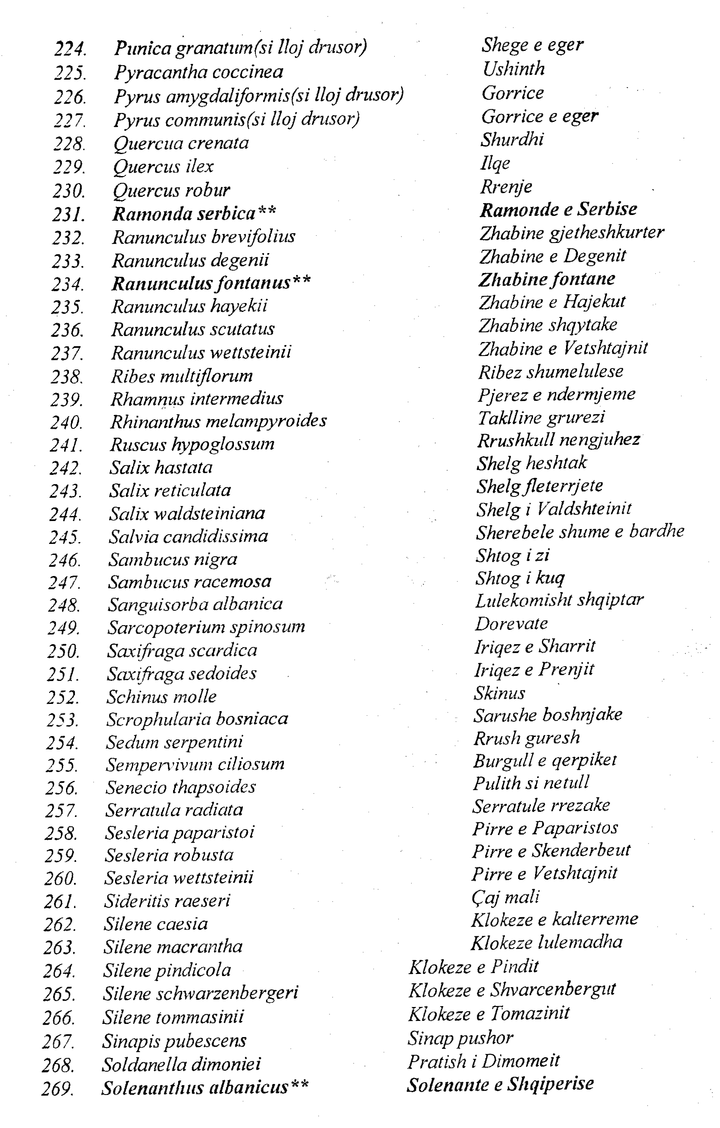

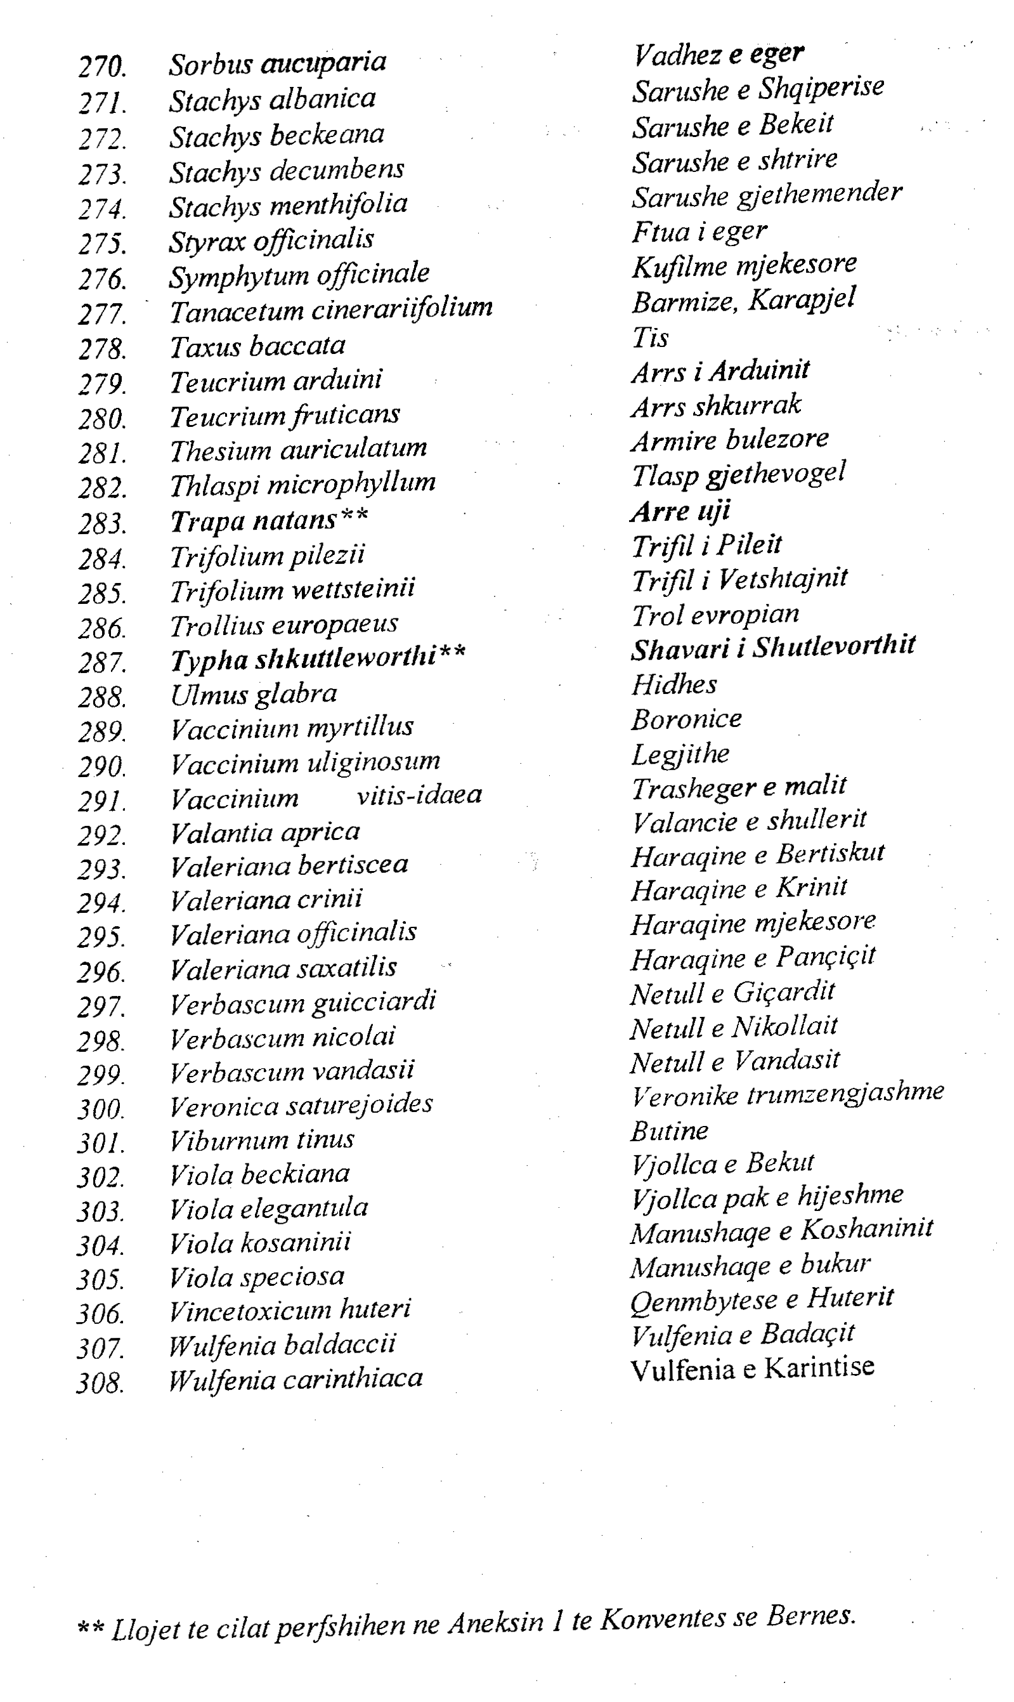

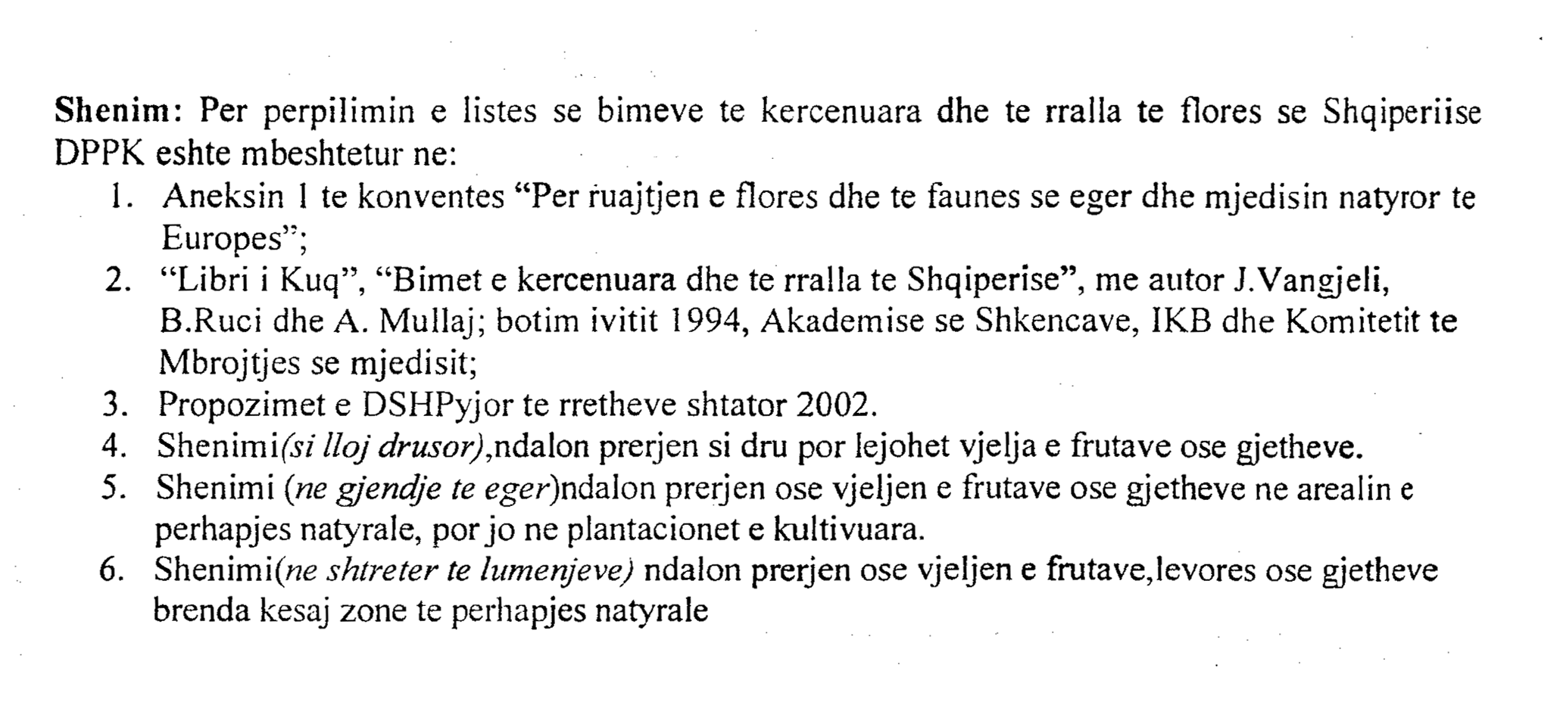

Vendim

Nr.805, datë 4.12.2003

Për miratimin e listës së veprimtarive që ndikojnë në mjedis, për të cilat kërkohet leje mjedisore

Në mbështetje të nenit 100 të Kushtetutës dhe të pikës 1 të nenit 36 të ligjit nr.8934, datë 5.9.2002 “Për mbrojtjen e mjedisit”, me propozimin e Ministrit të Mjedisit, Këshilli i Ministrave

Vendosi:

1. Miratimin e listës së veprimtarive që ndikojnë në mjedis, për të cilat kërkohet leje mjedisore, sipas aneksit 1, që i bashkëlidhet këtij vendimi si pjesë e tij.
2. Ngarkohet Ministria e Mjedisit me zbatimin e këtij vendimi.
Ky vendim hyn në fuqi pas botimit në Fletoren Zyrtare.

Kryeministri
Fatos Nano

Aneksi 1

1. INDUSTRIA ENERGJETIKE
1.1 Rafineritë e naftës dhe të gazit, lëngëzimi dhe përpunimi i qymyrit dhe rërave bituminoze, impiante për rigjenerimin e vajrave të përdorura
1.2 Impiante industriale për prodhimin e energjisë, avullit dhe ujit të nxehtë
1.3 Reaktorët bërthamorë
1.4 Impiante për prodhimin ose pasurimin e lëndëve djegëse bërthamore, për ripërpunimin e lëndëve djegëse bërthamore të rrezatuara ose për ruajtje, depozitimin dhe përpunimin e mbetjeve radioaktive
1.5 Termocentrale të prodhimit të energjisë dhe impiante të tjera të djegies
1.6 Impiantet e përpunimit të naftës dhe të gazit
1.7 Uzina për gazifikimin dhe lëngëzimin e qymyrit dhe rërave bituminoze
1.8 Impiantet për gazifikimin dhe lëngëzimin nga lëndë djegëse të ngurta
1.9 Hidrocentrale
1.10 Centralet e shfrytëzimit të energjisë së erës
1.11 Impiantet industriale për transferimin e gazit, avullit dhe ujit të nxehtë, impiante industriale për transferimin e energjisë elektrike me kabllo ajrore
1.12 Depozita të mëdha për magazinimin për qëllime tregtimi apo ruajtje për naftën, nënproduktet e naftës dhe produktet kimike
1.13 Ruajtja në sipërfaqe e gazit natyror
1.14 Ruajtja nëntokë e gazeve të djegshme
1.15 Impiantet e briketimit të lëndëve djegëse të ngurta dhe minerale
2. PRODHIMI DHE PËRPUNIMI I METALEVE
2.1 Uzina të shkrirjes së mineraleve (duke përfshirë mineralet që përmbajnë squfur)
2.2 Kalcinimi dhe pjekja e mineraleve që përmbajnë elemente toksike
2.3 Uzinat për prodhimin e gizës dhe çelikut (bashkimi primar ose sekondar), duke përfshirë derdhjen e vazhdueshme
2.4 Uzinat ose fonderitë për përpunimin e metaleve të hekurit:
a) uzina të petëzimit;
b) kovaçhana me çekiçë;
c) aplikimi i veshjeve mbrojtëse me metal të përzier.
2.5 Fonderi të metaleve të hekurit
2.6 Fonderi ose uzina për:
a) prodhimin e metaleve me ngjyra dhe metaleve joferrike nga mineralet, koncentratet ose lëndët dytësore të proceseve metalurgjike, kimike, elektrolitike;
b) shkrirjen, përfshirë përzierjen e metaleve me ngjyrë, përfshirë produktet e rikuperuara (rafinimi, derdhja në fonderi etj.).
2.7 Uzina për trajtimet sipërfaqësore të metaleve dhe materialeve plastike, duke përdorur një proces elektrolitik ose kimik
2.8 Prodhimi i hekurit të kuq dhe çelikut me derdhje të vazhdueshme:
a) impiantet për përpunimin e metaleve të hekurit;
b) fonderi të metaleve të hekurit;
c) shkrirjen, duke përfshirë përzierjen e metaleve me ngjyrë, përfshirë produktet e rikuperuara (rafinimi, derdhja në fonderi etj.);
d) impiantet për trajtimet sipërfaqësore të metaleve dhe materialeve plastike;
e) prodhimi dhe montimi i automjeteve dhe prodhimi i motorëve për automjete;
f) kantiere detare;
g) impiante për pjekjen dhe sinterimin e mineraleve metalike;
h) impiante për prodhimin dhe riparimin e avionëve;
i) prodhimi i pajisjeve hekurudhore;
j) punimet që përdorin eksploziv.
2.9 Shfrytëzimi i minierave të mineraleve metalore
2.10 Fabrika e pasurimit të mineraleve
3. NXJERRJA DHE PËRPUNIMI I MATERIALEVE BAZË, QË NUK KANË NË PËRBËRJE MINERALE XEHERORE
3.1 Prodhimi dhe përpunimi i aliazheve për metale joferrike
3.2 Nxjerrja dhe përpunimi i qymyrit, linjitit dhe mineraleve bitumene
3.3 Nxjerrja e naftës
3.4 Nxjerrja e gazit natyror për qëllime tregtimi
3.5 Impiante të prodhimit të çimentos
3.6 Impiante të prodhimit të gëlqeres
3.7 Fabrika për prodhimin e qelqit, përfshirë fibrat e xhamit
3.8 Fonderi për shkrirjen e substancave minerale, përfshirë prodhimin e fibrave minerale
3.9 Fabrika për prodhimin e prodhimeve qeramike me pjekje, e në veçanti tjegulla, tulla, tulla refraktare ose porcelani
3.10 Guroret dhe minierat e hapura të argjileve ose nxjerrja e torfës
3.11 Nxjerrja e mineral-inerteve nga drenazhimi detar dhe lumor
3.12 Shpimet e thella, në veçanti:
a) shpimet gjeotermike;
b) shpime të kërkimit të naftës dhe gazit;
c) për depozitimin e mbetjeve dhe mbetjeve bërthamore;
d) shpimet për furnizimet me ujë, duke përjashtuar shpimet për të kontrolluar qëndrueshmërinë e tokës.
3.13 Objekte sipërfaqësore industriale për nxjerrjen e qymyrit, naftës, gazit natyror, si dhe të rërës bituminoze
3.14 Vepra të integruara për shkrirjen fillestare të gizës dhe çelikut dhe për prodhimin e metaleve joferrike, ato që nuk janë të përfshira në aneksin 1
4. INDUSTRIA KIMIKE
Vepra të integruara për prodhimin në shkallë industriale të substancave ose grupeve të substancave të listuara në seksionet 4.1-4.8 me anë të proceseve kimike.
4.1 Për prodhimin e kimikateve organike bazë, të tilla si:
a) hidrokarbure të thjeshta (lineare ose ciklike, të ngopura ose të pangopura, alifatike ose aromatike);
b) hidrokarbure që përmbajnë oksigjen, të tilla si: alkoolike, aldehide, ketone, acide karboksilike, etere, aceton, perokside, rrëshirë;
c) hidrokarbure sulfurike;
d) hidrokarbure të azotit, të tilla si: amine, amide, përbërës të azotit, përbërës të nitratit, nitrile, sianete, izocianate;
e) hidrokarbure që përmbajnë fosfor;
f) hidrokarbure halogjene;
g) përbërës organo-metalikë;
h) materiale plastike bazë (polimere, fibra sintetike dhe fibra me bazë celuloze);
i) goma sintetike;
j) ngjyrosës dhe pigmente;
k) agjentë aktivë sipërfaqësorë dhe sipërfaqësues.
4.2 Për prodhimin e:
a) gazeve;
b) acideve;
c) bazave;
d) metaloideve dhe përbërjet e tyre;
e) metaleve dhe përbërjet e tyre.
4.3 Për prodhimin e plehrave me bazë fosfatike ose fosfatike azotike (plehra të thjeshta ose të përbëra)
4.4 Për prodhimin e produkteve me bazë bimore dhe të biocideve
4.5 Impiantet që përdorin proceset kimike ose biologjike për prodhimin e produkteve me bazë farmaceutike, bojërave dhe pesticideve (prodhimi i pesticideve dhe produkteve farmaceutike, bojërave dhe varakut, elastomeres dhe peroksideve)
4.6 Impiante kimike për prodhimin e lëndëve shpërthyese
4.7 Impiantet kimike që prodhojnë shtesa ushqimore proteinike, fermente dhe substanca të tjera proteinike me rrugë kimike ose biologjike
4.8 Trajtimi i produkteve të ndërmjetme dhe prodhimi i kimikateve
5. INDUSTRIA USHQIMORE
5.1 Prodhimi i vajrave dhe yndyrave shtazore dhe bimore
5.2 Paketimi dhe ambalazhimi i produkteve bimore
5.3 Prodhimi i produkteve bulmetore
5.4 Prodhimi i birrës
5.5 Prodhimi i shurupeve dhe ëmbëlsirave
5.6 Fabrikat për peshkun dhe vajin e peshkut
5.7 Fabrikat e sheqerit
5.8 Prodhimi i pijeve joalkoolike
5.9 Trajtimi dhe përpunimi i synuar për prodhimin e produkteve ushqimore nga:
a) lëndët e para me origjinë shtazore (me përjashtim të qumështit);
b) lëndët e para bimore;
c) trajtimi dhe përpunimi i qumështit;
6. INDUSTRIA TEKSTILE E LËKURËVE, DRURIT DHE LETRËS
6.1 Prodhimi i fibrave të kartonit nga druri ose materiale me fibra të ngjashme
6.2 Impiante industriale për:
a) prodhimin e pulpës nga lëndët drusore ose fibrave të tjera të ngjashme;
b) prodhimin e letrës dhe kartonëve.
6.3 Impiante për paratrajtimin (larja, zbardhja, mercerizimi) ose lyerja e fibrave dhe tekstileve
6.4 Impiante për trajtimin e lëkurëve dhe thundrave
6.5 Impiante për përpunimin dhe prodhimin e celulozës
6.6 Prodhimi i mobiljeve
7. INDUSTRIA E GOMËS
7.1 Prodhimi dhe përpunimi i produkteve me bazë rezinash natyrore dhe sintetike
8. ADMINISTRIMI I MBETJEVE
8.1 Impiante për asgjësimin ose përpunimin e mbetjeve të rrezikshme ose neutralizimin e naftës së përdorur, që kryejnë një ose më shumë prej aktiviteteve të mëposhtme:
8.1.1 Neutralizimin e mbetjeve të rrezikshme
8.1.2 Një ose më shumë prej aktiviteteve të mëposhtme për përpunimin e mbetjeve të rrezikshme:
a) rafinimin, rikuperimin e solventeve;
b) rikuperimin e bazave dhe acideve;
c) ripërdorimin e përbërësve të përdorur për reduktimin e ndotjeve;
d) rafinimin e përsëritur ose ripërdorimin e naftës dhe produkteve të saj; përdorimin si lëndë djegëse apo mënyra të tjera për prodhimin e energjisë.
8.2 Impiante për djegien e mbeturinave urbane
8.3 Impiante për asgjësimin e mbeturinave jo të rrezikshme, përfshirë mbetjet e industrisë dhe ato urbane që kryejnë aktivitetet e mëposhtme:
8.3.3 Trajtimin biologjik, produktet ose përzierjet përfundimtare të të cilit duhet të neutralizohen
8.3.4 Trajtimin fiziko-kimik (si avullimi, tharja, kalcifikimi, etj.), produktet ose përzierjet përfundimtare të të cilit duhet të neutralizohen
8.4 Vendgroposjet (landfillet)
8.5 Vendet e depozimit të mbetjeve industriale
8.6 Vendet e depozitimit të inerteve, nga prishjet e godinave etj.
9. AKTIVITETE TË TJERA
9.1 Rrugë permanente që përdoren për testimin dhe garat e mjeteve të motorizuara
9.2 Depot për ruajtjen e mbeturinave të hekurit, duke përfshirë skeletet metalike të makinave të dala jashtë përdorimit
9.3 Impiante për testimin e motorëve, turbinave dhe reaktorëve
9.4 Impiante për rikuperimin dhe shkatërrimin e lëndëve eksplozive
9.5 Impiante për therjen e kafshëve (thertore)
9.6 Instalimet për prodhimin e fibrave minerale artificiale
9.7 Instalimet për rikuperimin ose shkatërrimin e substancave eksplozive
9.8 Impiantet për rritjen intensive të shpendëve, derrave e bagëtive të imta
9.9 Impiantet e trajtimit të shkarkimeve të lëngëta urbane
9.10 Vendet që përdoren për grumbullimin e kafshëve të ngordhura ose të padëshirueshme
9.11 Impiant për depozitimin ose riqarkullimin e mbeturinave të kafshëve dhe skeleteve të kafshëve
9.12 Impiant për trajtimin sipërfaqësor të substancave, objekteve ose produkteve që përdorin solvente organike, në veçanti për veshje, printim, mbiveshje, çyndyrësim, kundër depërtimit të ujit, bojërave, pastrim ose ngjeshje
9.13 Projekte të fushës së mbrojtjes dhe të sigurisë kombëtare, si: qendra stërvitore, depo armatim-municioni, poligone qitje, depo armatimesh, depo lëndësh kimike etj.
9.14 Bujqësia, silvikultura dhe akuakultura:
a) projekte për restaurimin e zonave rurale;
b) projekte për përdorimin e tokave jobujqësore ose zonave gjysmë natyrore, për qëllime të bujqësisë intensive;
c) projekte të menaxhimit të ujërave për nevoja bujqësore, duke përfshirë projektet e vaditjes dhe drenazhimit të tokës;
d) pyllëzimi dhe shpyllëzimi për qëllimet e ndryshimit të destinacionit të përdorimit të tokës;
e) fermat e peshkimit;
f) marrja e tokës nga deti;
g) rregullimet e lumenjve.
9.15 Projektet e infrastrukturës:
a) projekte të zhvillimit industrial;
b) projekte të zhvillimit urban, duke përfshirë ndërtimin e qendrave të blerjes dhe parkimet e automjeteve;
c) ndërtimi i linjave hekurudhore, faciliteteve të transportit të kombinuar dhe të terminaleve intermodale (mikse);
d) ndërtimi i aeroporteve dhe fushave për avionë;
e) ndërtimi i rrugëve (ndërtimi i rrugëve të reja dhe zgjerimi i rrugëve ekzistuese);
f) ndërtimi i porteve dhe instalimeve portuale, duke përfshirë edhe portet e peshkimit;
g) ndërtimi i rrugëve ujore në brendësi të tokës dhe portet për trafikun ujor në brendësi të tokës;
h) portet e tregtimit, molet për ngarkim-shkarkim të lidhura me tokën ose porte të jashtme;
i) ndërtimi i tramvajeve, ashensorëve dhe hekurudhave të nëndheshme, të përdorura vetëm ose kryesisht për transport pasagjerësh;
j) punimet për kanalizimet e ujërave të zeza dhe shkarkimet e ujërave të përmbytjeve;
k) impiante të trajtimit të ujërave të zeza;
l) dampat dhe rezervuarët e tjerë të projektuar për të mbajtur ujë ose për ta ruajtur atë për një kohë të gjatë;
m) ndërtimi i ujësjellësve;
n) puna në bregdet kundër erozionit dhe punimet që do të ndryshojnë bregdetin gjatë ndërtimit, si p.sh. molet dhe punime të tjera mbrojtëse në dete, duke përjashtuar mirëmbajtjen dhe rikonstruktimin e punimeve të tilla;
o) nxjerrja e ujërave nëntokësore dhe skemat e rimbushjes artificiale të ujërave nëntokësore;
p) projekte për transferimin e burimeve ujore midis baseneve të lumenjve;
q) akuadukte.
9.16 Turizmi dhe koha e lirë:
a) teleferikët e skive, makina me kabllo dhe zhvillime të shoqëruara me këto lloj veprimtarish;
b) portet turistike;
c) fshatra turistike dhe komplekset e hoteleve jashtë zonave urbane dhe të zhvillimeve të shoqëruara me këto lloj veprimtarish;
d) vendet (zona) e karvaneve dhe kampeve;
e) parqet zbavitëse.
9.17 Punimet me rrezatimet elektromagnetike jojonizuese, si dhe sistemet e transmetimit.

Vendim

Nr.806, datë 4.12.2003

Për miratimin e rregullave e të procedurave për importimin e mbetjeve për përdorim, përpunim e riciklim

Në mbështetje të nenit 100 të Kushtetutës dhe të pikës 3 të nenit 22 të ligjit nr.8934, datë 5.9.2002 “Për mbrojtjen e mjedisit”, me propozimin e Ministrit të Mjedisit, Këshilli i Ministrave

Vendosi:

I. Importimi i mbetjeve për përdorim, përpunim e riciklim
1. Personat fizikë dhe juridikë mund të importojnë mbetje për t’i përdorur, përpunuar e ricikluar, me përjashtim të mbetjeve të rrezikshme, importimi i të cilave rregullohet me dispozita të veçanta, vetëm në kushtet kur:
a) përdorimi, përpunimi e riciklimi i tyre kryhet me teknologji bashkëkohore, që garanton mbrojtjen e shëndetit dhe të mjedisit;
b) prej tyre përfitohen lëndë ose materiale të dobishme dhe kursehen lëndë të para, defiçitare dhe të kushtueshme;
c) transportimi i tyre nuk ndikon negativisht në shëndetin e njeriut dhe në mjedisin e tyre.
2. Importimi i mbetjeve për përdorim, përpunim e riciklim mund të kryhet vetëm pasi personi fizik ose juridik që kërkon t’i importojë, të jetë i pajisur me miratimin përkatës.
3. Miratimi për importimin e mbetjeve jepet nga Këshilli i Ministrave, duke përcaktuar llojin e sasinë që do të importohet dhe afatet e importimit.
4. Për të marrë miratimin për importimin e mbetjeve, personi fizik ose juridik, paraqet këto dokumente:
a) Kërkesën për të lejuar importin e këtyre mbetjeve.
b) Deklaratën personale, ku përcaktohen emërtimi i mbetjes, sasia, përbërja, destinacioni, lloji i veprimtarisë ku do të përdoret, si dhe respektimi i kërkesave ligjore, i normave e i standardeve për mbrojtjen e mjedisit.
c) Fotokopjen e noterizuar të licencës me të cilën është miratuar veprimtaria nga organi përkatës shtetëror.
ç) Fotokopjen e noterizuar të lejes mjedisore, në të cilën janë përcaktuar kushtet e ushtrimit të veprimtarisë.
d) Fotokopjen e noterizuar të lejes së dhënë nga Ministria e Shëndetësisë, ku përcaktohen kushtet në mbrojtje të shëndetit të publikut.
dh) Mendimin me shkrim të organit të qeverisjes vendore, në bazë të të cilit është rënë dakord që, në territorin e tij, të përpunohen mbetje të importuara.
Dokumentet e paraqitura pranohen dhe regjistrohen në protokollin e Ministrisë së Mjedisit, pasi kërkuesi të ketë derdhur, në llogarinë rrjedhëse të tij, tarifën e shërbimit në shumën 30 000 (tridhjetë mijë) lekë.
5. Ministria e Mjedisit, në bazë të studimit dhe të verifikimit në vend të veprimtarisë, jep mendimin për kërkesën dhe, brenda 20 ditëve nga regjistrimi i saj në protokoll, ia përcjell të gjitha dokumentet Këshillit të Ministrave.
6. Kur kërkesa pranohet, Ministria e Mjedisit harton projektvendimin për importimin e mbetjeve të kërkuara dhe ia dërgon për miratim Këshillit të Ministrave. Kur kërkesa refuzohet Ministria e Mjedisit harton projektvendimin që refuzon kërkesën.
7. Ndaj vendimit të Këshillit të Ministrave, që nuk miraton kërkesën për importimin e mbetjeve, kërkuesi, brenda 30 ditëve, mund të ankohet në gjykatë.
8. Ministria e Mjedisit mban regjistër të veçantë për kërkesat për importimin e mbetjeve, në të cilin shënohen kërkesa, emri i kërkuesit, lloji, sasia e mbetjes, destinacioni, miratimi ose refuzimi i saj.

9. Përdorimi, përpunimi dhe riciklimi i mbetjeve të importuara përfaqësojnë veprimtari të veçantë nga importimi i tyre dhe personi fizik ose juridik pajiset me leje mjedisore, sipas kërkesave të ligjeve nr.9010, datë 13.2.2003 “Për administrimin mjedisor të mbetjeve të ngurta” dhe nr.8990, datë 23.1.2003 “Për vlerësimin e ndikimit në mjedis”.
II. Transporti i mbetjeve që importohen
1. Për mbetjet që do të futen në territorin e Republikës së Shqipërisë importuesi siguron, kundrejt kontratës së transportit, ambalazhimin, ngarkimin, transportin dhe shkarkimin e tyre, për të mos shkaktuar ndikime negative në shëndetin e njeriut dhe në mjedis.
2. Për të bërë transportin e mbetjeve, personi importues, juridik ose fizik, duhet të marrë nga institucionet e autorizuara të vendit të prejardhjes së mbetjes:
a) deklaratën e konfirmimit të llojit dhe të përbërjes së mbetjes;
b) certifikatat, që tregojnë se mbetja nuk përbën rrezik për shëndetin dhe mjedisin;
c) lejen e organeve doganore të vendit nga importohet.
3. Personi juridik ose fizik, importues i mbetjeve, është i detyruar të ketë në kontratën e transportit të gjithë dokumentacionin e nevojshëm ligjor për transportin ndërkombëtar, si dhe ato që parashikohen në pikën II/2 të këtij vendimi. Dokumentet e transportit shoqërojnë ngarkesën gjatë gjithë kohës së transportit, deri në vendin e shkarkimit.
III. Kontrolli doganor
1. Hyrja në territorin e Republikës së Shqipërisë e mjeteve të transportit të ngarkuara me mbetje lejohet nga organet doganore vetëm pasi, në zbatim të Kodit Doganor dhe të vendimit nr.205, datë 13.3.1999 të Këshillit të Ministrave “Për dispozitat zbatuese të Kodit Doganor”, u paraqitet edhe kopja e vendimit të Këshillit të Ministrave, që ka miratuar importimin, si dhe dokumentet e parashikuara në pikën II/2 të këtij vendimi.
2. Organet doganore të pikave kufitare, të përcaktuara në pikën III/3 të këtij vendimi, mbajnë regjistër të veçantë për mbetjet që futen në vendin tonë, ku shënojnë llojin e mbetjes, sasinë, importuesin, vendin e shkarkimit.
3. Për hartimin e raportit të gjendjes së mjedisit, organet doganore, në fund të çdo viti, raportojnë në Ministrinë e Mjedisit të dhënat për llojin e mbetjes, sasinë, importuesin dhe vendin e shkarkimit.
IV. Pikat 10, 11,12 dhe 13 të vendimit nr.26, datë 21.1.1994 të Këshillit të Ministrave “Për mbetjet e rrezikshme dhe mbeturinat”, shfuqizohen.
V. Ngarkohen Ministria e Mjedisit dhe Drejtoria e Përgjithshme e Doganave për zbatimin e këtij vendimi.
Ky vendim hyn në fuqi pas botimit në Fletoren Zyrtare.

Kryeministri
Fatos Nano

VENDIM

Nr.807, datë 4.12.2003

PËR RREGULLAT E DHËNIES NË PËRDORIM TË SHPELLAVE

Në mbështetje të pikës 2 të nenit 100 të Kushtetutës dhe të neneve 8 pika 4 dhe 33 të ligjit nr.8906, datë 6.6.2002 "Për zonat e mbrojtura", me propozimin e Ministrit të Mjedisit, Këshilli i Ministrave

Vendosi:

Përcaktimin e rregullave për dhënien në përdorim të shpellave për t'u vizituar, për qëllime shkencore, ekologjike, kulturore, historike, turistike, kurative, didaktike e fetare, duke u kujdesur që të mos dëmtohen vlerat e tyre.
1. Shpellat mund të jepen në përdorim vetëm pasi të jenë përgatitur për veprimtaritë e përmendura në pikën 2 të këtij vendimi.
2. Përgatitja e shpellës për përdorim bëhet veçmas për secilën prej tyre dhe nënkupton ndërhyrjet e veprimet mbrojtëse e restauruese, ngritjen e infrastrukturës, sistemet e kalimit, të ndriçimit, të kullimit të ujërave e të ventilimit, krijimin e mjediseve muzeale të njeriut të shpellave e të kafshëve të hershme.
3. Përgatitja e shpellës për përdorim bëhet sipas një projekti, që ka parasysh karakteristikat dhe përbërësit individualë të çdo shpelle. Ky projekt miratohet nga Ministri i Mjedisit, në bashkëpunim me Ministrinë e Rregullimit të Territorit dhe të Turizmit, me Drejtorinë e Përgjithshme të Pyjeve e Kullotave, me institutet shkencore përkatëse dhe me OJF-të e specializuara.
4. Projekti zbatohet nga subjekte publike ose private, që do të përzgjidhen sipas procedurave të tenderimit dhe që veprojnë nën mbikëqyrjen e agjencive rajonale të mjedisit, të administratës së zonës së mbrojtur dhe të strukturave përkatëse të turizmit e të pushtetit vendor.
5. Një shpellë mund të jepet në përdorim kur:
a) është shpallur monument natyror;
b) institutet kërkimore-shkencore përkatëse kanë dhënë me shkrim deklaratën se ka përfunduar eksplorimi dhe studimi i saj;
c) ka përfunduar përgatitja e saj për t'u dhënë në përdorim;
ç) Ministria e Mjedisit, në bashkëpunim me Ministrinë e Rregullimit të Territorit dhe të Turizmit e me Drejtorinë e Përgjithshme të Pyjeve e Kullotave, e kanë shpallur atë në listën e shpellave që mund të jepen në përdorim, pas klasifikimit të bërë nga komisioni i posaçëm.
6. Për t'u pajisur me leje mjedisore për përdorimin e shpellës, subjekti publik ose privat përgatit këto dokumente:
a) kërkesën për t'u pajisur me leje mjedisore për përdorimin e shpellës, drejtuar Ministrisë së Mjedisit;
b) fotokopjen e noterizuar të vendimit të gjykatës që e ka regjistruar si person fizik ose juridik dhe dokumentacionin e nevojshëm nga organet tatimore dhe gjyqësore për mospasje të detyrimeve ndaj tyre;
c) përshkrimin e hollësishëm të veprimtarisë që do të ushtrojë në shpellë;
ç) deklaratën personale, me anën e së cilës deklaron se siguron mbrojtjen e vlerave të shpellës, mirëmbajtjen e saj, me shpenzimet e veta, ruajtjen e mikroklimës, të regjimit ujor, të ekosistemeve, të tipareve gjeologjike dhe gjeomorfologjike, të gjetjeve paleontologjike e arkeologjike dhe të gjallesave.
7. Leja mjedisore miratohet nga Ministri i Mjedisit, i cili përcakton kushtet dhe rrethanat për përdorimin e shpellës dhe synon ruajtjen e gjendjes natyrore dhe të vlerave të saj. Leja mjedisore është e vlefshme për tre vjet, por mund të përtërihet edhe pas këtij afati.
8. Personi fizik ose juridik, që merr në përdorim një shpellë, paguan tarifën vjetore të përdorimit të saj, e cila përbëhet nga pjesa fikse prej 200 000 lekësh dhe pjesa e lëvizshme, që përfaqëson një të dhjetën e shpenzimeve të bëra për përgatitjen për dhënien për përdorim të saj. Tarifa derdhet në llogarinë e komunës ku ndodhet shpella dhe përdoret për mbrojtjen dhe përmirësimin e mjedisit që ka në juridiksion.
9. Personi fizik ose juridik, që merr leje për përdorimin e shpellës, lidh kontratë me komunën ku ndodhet ajo. Në kontratë përcaktohen koha e përdorimit dhe detyrimet e palëve, sipas kërkesave të Kodit Civil, të këtij vendimi dhe të kushteve të përcaktuara në lejen mjedisore.
10. Kur shpella që do të jepet në përdorim ndodhet në një territor pronë private, përgatitja dhe shpallja e saj për t'u dhënë në përdorim bëhen në marrëveshje me pronarin e tokës ku ndodhet shpella. Në këtë rast, është pronari i pari që mund të marrë shpellën në përdorim, me kusht që të zbatojë kërkesat e këtij vendimi.
11. Subjekti publik ose privat, që ka marrë në përdorim një shpellë, nuk mund t'ia japë atë një personi tjetër ose të ndryshojë destinacionin e përdorimit.
12. Inspektorati i Mjedisit dhe administrata përkatëse e zonës së mbrojtur kontrollojnë përdorimin e shpellës, në përputhje me kërkesat e ligjit "Për zonat e mbrojtura" dhe me kushtet e përcaktuara në lejen mjedisore.
13. Kur Inspektorati i Mjedisit ose administrata përkatëse e zonës së mbrojtur vëren se përdorimi rrezikon shpellën dhe vlerat e saj, merr masa dhe ndëshkon përdoruesin, në përputhje me legjislacionin mjedisor në fuqi. Kur Inspektorati i Mjedisit vëren dëmtime të shpellës, mbyll veprimtarinë, duke ia hequr përdoruesit lejen e përdorimit të shpellës, si dhe urdhëron pagimin e shpenzimeve për riparimin e dëmeve.
14. Ndaj vendimit të Inspektoratit të Mjedisit, përdoruesi mund të ankohet te Ministri i Mjedisit, sipas afateve të përcaktuara në Kodin e Procedurave Administrative. Ndaj vendimit të Ministrit të Mjedisit apo dhe në rastet kur ky i fundit nuk është përgjigjur në afatin e përcaktuar në Kodin e Procedurave Administrative mund të bëhet ankim gjyqësor, sipas ligjeve në fuqi.
Ky vendim hyn në fuqi pas botimit në Fletoren Zyrtare.

Kryeministri
Fatos Nano

VENDIM

Nr.808, datë 4.12.2003

PËR DHËNIEN E LEJEVE Të MANOVRIMIT PëRDORUESVE Të MAKINERIVE Të RëNDA Të NDëRTIMIT

Në mbështetje të nenit 100 të Kushtetutës, të nenit 18 të ligjit nr.8402, datë 10.9.1998 "Për kontrollin dhe disiplinimin e punimeve të ndërtimit" dhe të nenit 6 të ligjit nr.8872, datë 29.3.2002 "Për arsimin dhe formimin profesional në Republikën e Shqipërisë ", me propozimin e Ministrit të Rregullimit të Territorit dhe të Turizmit, Këshilli i Ministrave

Vendosi:

1. Personi fizik, që ushtron profesionin e manovruesit të makinerive të rënda të ndërtimit, duhet të jetë i pajisur me leje manovrimi.
2. Ngritjen e komisionit të posaçëm për dhënien e lejeve të manovrimit pranë Ministrisë së Rregullimit të Territorit dhe të Turizmit. Përbërja dhe shpërblimi i anëtarëve të këtij komisioni bëhen me urdhër të Ministrit të Rregullimit të Territorit dhe të Turizmit.
3. Organizimi e funksionimi i komisionit të posaçëm, si dhe kushtet, kriteret e dhënies së lejes së manovrimit, lloji i makinës që e përfiton këtë leje e disiplinimi i përdorimit të këtyre makinerive të përcaktohen në rregulloren që do të hartohet në bashkëpunim me Shoqatën e Ndërtuesve të Shqipërisë, e që do të miratohet nga Ministri i Rregullimit të Territorit dhe të Turizmit.
4. Kurset teorike e praktike për përgatitjen e manovruesve të makinerive të rënda të ndërtimit të zhvillohen nga subjektet juridike që kanë në përdorim këto makineri, me autorizim të Ministrit të Rregullimit të Territorit dhe të Turizmit.
5. Kushtet dhe kriteret që duhet të përmbushin këto subjekte juridike do të përcaktohen në rregulloren e përmendur në pikën 2 të këtij vendimi.
6. Përdorimi i makinerive të rënda pa lejen e manovrimit përbën dhe ndëshkohet si shkelje e rregullave të sigurimit teknik në ndërtim.
7. Ngarkohet Ministria e Rregullimit të Territorit dhe e Turizmit për zbatimin e këtij vendimi.
Ky vendim hyn në fuqi pas botimit në Fletoren Zyrtare.

KRYEMINISTRI
Fatos Nano

VENDIM

Nr.809, datë 4.12.2003

PËR SHPRONËSIMIN PËR INTERES PUBLIK TË PASURIVE TË PALUAJTSHME, QË PREKEN NGA NDËRTIMI I URËS SË RE, BOGOVË

Në mbështetje të nenit 100 të Kushtetutës, të neneve 5 pika 1, 20 e 21 të ligjit nr.8561, datë 22.12.1999 "Për shpronësimin dhe marrjen në përdorim të përkohshëm të pasurisë pronë private, për interes publik" dhe të nenit 8 të ligjit nr.8983, datë 20.12.2002 "Për Buxhetin e Shtetit të vitit 2003", me propozimin e Ministrit të Transportit dhe të Telekomunikacionit, Këshilli i Ministrave

VENDOSI:

1. Shpronësimin për interes publik të pasurive të paluajtshme të pronarëve, të cilët preken nga ndërtimi i urës së re, Bogovë, ndërtim i cili ka filluar në shtator të vitit 2003 dhe do të përfundojë brenda katër muajsh.
2. Shpronësimi të bëhet në favor të Ministrisë së Transportit dhe të Telekomunikacionit.
3. Pronarët e pasurive të paluajtshme, që shpronësohen, të kompensohen në vlerë të plotë, sipas masës përkatëse, që paraqitet në tabelën që i bashkëlidhet këtij vendimi, për tre objekte, me sipërfaqe 260 m², vlerësuar në shumën e përgjithshme prej 4 534 850 (katër milionë e pesëqind e tridhjetë e katër mijë e tetëqind e pesëdhjetë) lekësh.
4. Vlera e shpenzimeve procedurale të jetë në shumën prej 116 700 (njëqind e gjashtëmbëdhjetë mijë e shtatëqind) lekësh.
5. Fondi prej 4 651 550 (katër milionë e gjashtëqind e pesëdhjetë e një mijë e pesëqind e pesëdhjetë) lekësh për kompensimin e pronarëve dhe shpenzimet procedurale, sipas pikave 3 e 4 të këtij vendimi, të përballohet nga buxheti i vitit 2003, zëri "Shpronësime", miratuar për Ministrinë e Transportit dhe të Telekomunikacionit.
6. Shpronësimi të përfundojë brenda datës 30.12.2003.
7. Ngarkohet Ministria e Transportit dhe e Telekomunikacionit për zbatimin e këtij vendimi.
Ky vendim hyn në fuqi menjëherë dhe botohet në Fletoren Zyrtare.

Kryeministri
Fatos Nano

REPUBLIKA E SHQIPËRISË
MINISTRIA E TRANSPORTIT DHE E TELEKOMUNIKACIONIT

Lista e pronarëve që shpronësohen, si rezultat i ndërtimit të urës së re të Bogovës

Nr. | Emri | Atësia | Mbiemri | Nr.pasurisë | Objekt |  | Vlera lekë | Shënime
 |  |  |  |  | Sip e shpronësuar | Çmimi  lekë/m² | Vlera lekë | Shënime
1 | Iljaz | Hariz | Hysko | 305/3 | 40 | 11358.5 | 453340
2 | Bezat | Celnik | Hoxhollari | 310/8 | 60 | 11358.5 | 681510
3 | Renato | Skënder | Çuni | 301/53 | 160 | 3400000 | 3400000
4.534.850

Shpenzime procedurale të publikimit 116 700 lekësh
Vlera totale e shpronësimit 4 651 550 lekësh

VENDIM

Nr.815, datë 4.12.2003

PËR PËRDORIMIN E PROCEDURËS "PROKURIM I DREJTPËRDREJTË" PËR STUDIMIN DHE PROJEKTIMIN E URËS SË GOMSIQES NË AKSIN RRUGOR VAU I DEJËS - KOMAN

Në mbështetje të nenit 100 të Kushtetutës, të pikës 3 të nenit 17 të ligjit nr.7971, datë 26.7.1995 "Për prokurimin publik", i ndryshuar, dhe të nenit 8 të ligjit nr.8983, datë 20.12.2002 "Për Buxhetin e Shtetit të vitit 2003", me propozimin e Ministrit të Transportit dhe të Telekomunikacionit, Këshilli i Ministrave

VENDOSI:

1. Lejimin e Drejtorisë së Përgjithshme të Rrugëve që, për fondin prej 5 000 000 (pesë milionë) lekësh, të përdorë procedurën "Prokurim i drejtpërdrejtë", me shoqërinë këshilluese "PBV Konstruksion" sh.p.k., Tiranë, për studimin dhe projektimin e urës së Gomsiqes në aksin rrugor Vau i Dejës-Koman.
2. Ky fond të përballohet nga buxheti i vitit 2003, zëri "Investime", miratuar për Ministrinë e Transportit dhe të Telekomunikacionit.
3. Projekti të përfundojë brenda 25 ditëve nga lidhja e kontratës.
4. Ngarkohet Ministria e Transportit dhe e Telekomunikacionit për zbatimin e këtij vendimi.
Ky vendim hyn në fuqi menjëherë dhe botohet në Fletoren Zyrtare.

KRYEMINISTRI
Fatos Nano

VENdIM

Nr.34, datë 8.12.2003

NË EMËR TË REPUBLIKËS SË SHQIPËRISË

Gjykata Kushtetuese e Republikës së Shqipërisë, e përbërë nga:

Fehmi Abdiu Kryetar i Gjykatës Kushtetuese
Zija Vuci Anëtar i “ “
Gjergj Sauli Anëtar i “ “
Alfred Karamuço Anëtar i “ “
Kristofor Peçi Anëtar i “ “
Petrit Plloçi Anëtar i “ “
Sokol Sadushi Anëtar i “ “
Xhezair Zaganjori Anëtar i “ “

me sekretare Arbenka Lalica, në datën 17.11.2003, mori në shqyrtim në seancë gjyqësore me dyer të hapura çështjen me nr.39 Akti që i përket:

KËRKUES:
QENDRA PËR ZHVILLIMIN DHE DEMOKRATIZIMIN E INSTITUCIONEVE
GRUPI SHQIPTAR I TË DREJTAVE TË NJERIUT
LIDHJA E GAZETARËVE SHQIPTARË
SHOQATA E GAZETARËVE PROFESIONISTË
SINDIKATA E GAZETARËVE SHQIPTARË, të gjithë të përfaqësuar nga Darian Pavli, me prokurë.
SUBJEKT I INTERESUAR: ZOTI FATOS NANO, KRYEMINISTËR I REPUBLIKËS SË SHQIPËRISË, përfaqësuar nga Drejtori i Departamentit Juridik, Sokol Shazi, me autorizim.
OBJEKTI: Deklarimi si antikushtetues i urdhrit nr.226, datë 20.8.2002 të Kryeministrit “Për komunikimin me organet e medias së shkruar dhe elektronike”.
BAZA LIGJORE: Nenet 17, 22, 23, 131/c e 134/f të Kushtetutës së Republikës të Shqipërisë; neni 10 i Konventës Europiane të të Drejtave të Njeriut, si dhe ligji nr.8577, datë 10.2.2000 “Për organizimin dhe funksionimin e Gjykatës Kushtetuese të Republikës së Shqipërisë".

Për deklarimin si antikushtetues të urdhrit të mësipërm, kërkuesit kanë paraqitur këto shkaqe kryesore:
- Urdhri krijon një rregull të përgjithshëm sjelljeje me karakter normativ ndalues për të gjithë administratën qendrore, si dhe të gjitha organet e medias. Ai nulifikon edhe të drejtën e mediave (dhe të publikut) për të marrë informacionet që vetë nëpunësit, në mënyrë vullnetare ose në përputhje me ligjin, mund t’u komunikojnë mediave.
- Urdhri cenon para së gjithash lirinë e shprehjes së nëpunësve të lartë civilë, si dhe të drejtën themelore të gazetarëve dhe të publikut në përgjithësi për t’u informuar, në lidhje me veprimtarinë e organeve shtetërore.
- Urdhri është në thelb një akt normativ i maskuar në formën e një urdhri të brendshëm dhe prandaj, nga pikëpamja e shqyrtimit të kushtetutshmërisë, duhet trajtuar si akt me karakter normativ. Ai është produkt i abuzimit antikushtetues të kompetencës së Kryeministrit për të nxjerrë urdhra dhe si i tillë duhet të shfuqizohet. Përndryshe, do të krijohej një paradoks kushtetues, ku ekzekutivi do të mund të shmangte kontrollin kushtetues të akteve të tij normative, thjesht, duke i veshur ato me një aparencë jonormative.
- Urdhri është në kundërshtim me nenet 17, 22 e 23 të Kushtetutës, si dhe me nenin 10 të Konventës Europiane të të Drejtave të Njeriut, pasi përbën ndërhyrje në lirinë e shprehjes; një ndërhyrje e tillë nuk është parashikuar me ligj, ajo nuk ka qëllim legjitim dhe nuk është e nevojshme të bëhet në një shoqëri demokratike.

GJYKATA KUSHTETUESE,

që në fillim të shqyrtimit të çështjes,

V Ë R E N:

Përfaqësuesi i subjektit të interesuar deklaroi se Kryeministri, me urdhrin nr.157, datë 12.11.2003, ka revokuar urdhrin nr.226, datë 20.8.2002 “Për komunikimin me organet e medias së shkruar dhe elektronike”, i cili kërkohet të deklarohet si antikushtetues nga kërkuesit. Një kopje e urdhrit revokues u administrua gjatë gjykimit.
Në këto rrethana, Gjykata Kushtetuese vlerëson se kërkesa e paraqitur nuk ka më objektin e saj, sepse urdhri që kontestohet nuk ekziston, pasi ai është revokuar nga vetë organi që e ka nxjerrë.

PËR KËTO ARSYE,

Gjykata Kushtetuese e Republikës së Shqipërisë, në mbështetje të nenit 72 e vijues të ligjit nr.8577, datë 10.2.2000 “Për organizimin dhe funksionimin e Gjykatës Kushtetuese të Republikës së Shqipërisë”, njëzëri,

VENDOSI:

- Pushimin e çështjes.
- Ky vendim është përfundimtar, i formës së prerë dhe hyn në fuqi ditën e botimit në Fletoren Zyrtare.

